

Московский Государственный педагогический институт

им. В.И.Ленина

Лаборатория систем управления

ОТЧЕТ № 1-67

по научно-исследовательской теме

"Разработка предложений по организации работ

по созданию автоматизированной системы

управления морским транспортом"

(хоздоговор с организацией п-я Г-4488)

1я редакция

Заведующий лабораторией

канд.хим.наук

/П.Г. Кузнецов/

Руководитель сектора

/С. П. Никаноров/

Москва - 1967

СОДЕРЖАНИЕ

СОСТАВ МАТЕРИАЛОВ, ПРЕДСТАВЛЯЕМЫХ ВО ИСПОЛНЕНИЕ ДОГОВОРА С ОРГАНИЗАЦИЕЙ п/я Г-4488 1

ПРЕДИСЛОВИЕ 2

1. ВВЕДЕНИЕ В ПРОБЛЕМУ. ПОСТАНОВКА ЗАДАЧИ. 4

1.1. Проблема совершенствования управления Морской транспортной системы и метод ее решения 5

1.2. Выбор подхода к совершенствованию системы управления Морским транспортом 12

II. ОПРЕДЕЛЕНИЕ ПРОБЛЕМ МОРСКОЙ ТРАНСПОРТНОЙ СИСТЕМЫ. 28

2.1. Методологические основы 29

2.2. Состав Морской транспортной системы 33

1. Определение желаемого состояния Морской транспортной системы 37
2. Характеристика Морской транспортной системы 40
3. Основные проблемы Морской транспортной системы 53

III. ОПРЕДЕЛЕНИЕ НОМЕНКЛАТУРЫ МАШИННЫХ ИНФОРМАЦИОННЫХ СИСТЕМ, НЕОБХОДИМЫХ ДЛЯ МИНИСТЕРСТВА МОРСКОГО ФЛОТА СССР. 62

3.1. Анализ проблем Морской транспортной системы и определение возможной роли машинных информационных систем в решении этих проблем 63

Для действующей системы 64

Для развития системы 73

3.2. Систематика и обозначение машинных информационных систем для Морской транспортной системы 78

IV. ОРГАНИЗАЦИЯ РАБОТ ПО СОЗДАНИЮ КОМПЛЕКСА МАШИННЫХ ИНФОРМАЦИОННЫХ СИСТЕМ ДЛЯ УЛУЧШЕНИЯ УПРАВЛЕНИЯ МОРСКОЙ ТРАНСПОРТНОЙ СИСТЕМОЙ. 83

4.1. Определение стратегии создания комплекса машинных информационных систем 85

Факторы определяющие стратегию 86

Некоторые важные элементы стратегии 90

Методика построения стратегии 97

Определение стратегии 97

4.2.Этапы работ, Аванпроект, порядок проведения и общая ор­ганизация работ по созданию комплекса МИС 102

Основные этапы 102

Аванпроект комплекса МИС 107

Порядок создания частной системы 113

Общая структура организации 124

4.3.Организация работ по этапам создания комплекса машин­ных систем для ММФ 132

На этапе разработки 132

На этапе внедрения 133

На этапе освоения 134

ЗАКЛЮЧЕНИЕ 142

ЛИТЕРАТУРА 146

ПРИЛОЖЕНИЕ. ТЕХНИЧЕСКОЕ ЗАДАНИЕ НА ТЕМУ. 151

СОСТАВ МАТЕРИАЛОВ, ПРЕДСТАВЛЯЕМЫХ ПО ТЕМЕ

В рамках задач, определяемых хоздоговором с организацией п/я Г-4488, подготовлены и представляются следующие материалы:

1. Отчет № 1-67 "Разработка предложений по организации работ по созданию автоматизированной системы управления Морским транспортом" - 2 экз.

2. Обзор состояния дел в области применения машинных систем управления в судовладельческих фирмах и других организациях за рубежом /в 1 кв.68 г./ - 2 экз.

3. С.Л. Оптнер. Системный анализ для решения деловых и промышленных проблем. Перевод с английского С.П. Никанорова, изд. ЦЭМИ АН СССР, 1967 г., 213 стр.

(представлен ЦНИИМФ и ГВЦ в октябре-ноябре 1967г.) - 2экз.

4. Библиография отечественной и зарубежной литературы по организационным системам и процедурам.

Составитель И.А. Гаврилова. Выпуск МВТУ им. Баумана.

1967 г. - 2 экз.

ПРЕДИСЛОВИЕ

Как отмечено в решении Совещания по вопросам создания автоматизированных систем управления отраслями (г. Севастополь, 12-15 декабря 1967 г.), одной из основных трудностей в настоящее время является совершенно недостаточная раз­работка вопросов методологии и организации работ по соз­данию этих систем

В настоящей работе, выполненной по заданию организации п/я Г-4488, заложены некоторые основы необходимой методо­логии и организации создания автоматизированных систем управления.

Конечно, представленный в работе материал должен рассматриваться как одна из первых попыток продвинуться в разработке этих вопросов.

Автор вполне отдает себе отчет в несовершенстве получен­ных результатов. Несмотря на обилие рассмотренных здесь вопросов, целостной постановки, удовлетворяющей строгие требования, получить не удалось. Недостаток материалов, характеризующих отрасль, сделал необходимым получение некоторых оценок по методу "дельфийского оракула". Все это, в итоге, привело к появлению извинительной ремарки "1я редакция" на титульном листе отчета. Тем не менее, проделанная работа вполне может служить как для решения текущих вопросов создания АСУ МФ, так и для продолжения разработки вопросов методологии и организации.

Работа выполнена С.П. Никаноровым. В ходе работы все основ­ные вопросы неоднократно обсуждались с П.Г. Кузне­цовым. В работе учтены некоторые советы и замечания, сделанные А.Н. Киселевым.

Промежуточный вариант отчета, представлявший II-й и отчасти III-й разделы, был доложен 12 сентября 1967 г. на семинаре по авто­матизированным системам управления в ЦЭМИ АН СССР и получил одобрение.

1. ВВЕДЕНИЕ В ПРОБЛЕМУ

ПОСТАНОВКА ЗАДАЧИ

1. ПРОБЛЕМА СОВЕРШЕНСТВОВАНИЯ УПРАВЛЕНИЯ МОРСКОЙ ТРАНСПОРТНОЙ СИСТЕМОЙ И МЕТОД ЕЕ РЕШЕНИЯ

Проблема совершенствования управления Морской тран­спортной системой в том виде, в каком она существует в среде специалистов по автоматизированным системам управления в настоящее время, обязана своим происхождением не каким-либо определенным, четко выявившимся, нетерпи­мым дефектам управления, а появлению ряда современных идей, методов и средств, позволяющих, в принципе, улуч­шить управление, и развивавшихся в целом не из исследо­вания конкретных проблем управления Морской транспортной системой.

Такое положение создает типичную обстановку поиска возможностей с пользой применить новые идеи, методы и средства с характерной для нее тенденцией выискивания и подчеркивания недостатков существующей системы управления и навязывания предложений, не следующих естествен­ным образом из возникших или назревающих действительных проблем управления, не разрешимых обычными, доступными руководителям, средствами.

Методологическая беспомощность такого рода попыток "улучшать" действующую систему очевидна [1].

Отдельные удачи, появляющиеся благодаря свойственному энтузиастам настойчивому "внедрению" новых методов, могут иметь место. Но, как правило, они не решают основных проб­лем, так как существующая ситуация оценивается внедряющим "от возможности". Эти частные удачи, как бы невелики или значительны они ни были, в конечном счете приносят мало пользы, а, возможно, приносят вред, так как они эффектив­но маскируют неправильную постановку дела, отвлекая внима­ние от действительных проблем. Одна из наиболее опасных форм такой постановки может процветать как раз под флагом "повышения эффективности" научной работы или её “самооку­паемости". Апологеты "самоокупаемости", независимо от ранга, сознательно или безотчетно, считают, что если внедрение научно-исследовательской работы, проведенной отдель­ным лицом или коллективом, окупает произведенные на нее расходы, то этого уже достаточно для того, чтобы оправдать ее постановку. Но это не так. Основные проблемы при такой постановке, как правило, будут оставаться в стороне [2].

В Советском Союзе уже накоплен довольно, поучительный опыт совершенствования систем управления, основывающийся на использовании предоставляемых наукой и техникой возмож­ностей. Известно, например, довольно плачевное состояние внедрения систем сетевого планирования и управления /СПУ/ в разработках, промышленности и строительстве.

Имеется также определенный опыт такого же сорта и с системами управления предприятиями.

Следует отметить, что проблема правильного использо­вания новых возможностей в условиях все возрастающего развития науки и техники является характерной не только для систем управления, но и для многих других систем.

Одним из ярких примеров широко используемой, превра­тившейся в целую отрасль возможности, появившейся не в результате решения проблем развития, а как результат научно-технических достижений, является телевидение, ко­торое после 30 лет триумфального шествия по всему миру все еще находится в поисках органически присущих ему со­циальных функций.

Действительный путь реализации новых возможностей, не приводящий к уродливому, не сбалансированному развитию систем, лежит через решение с помощью новых возможностей назревших проблем развития систем. Технические и другие искусственные системы не растут сами, гармонично разви­ваясь, подобно естественным системам. Их рост и развитие есть результат действий, предпринимаемых людьми в соответ­ствии с их пониманием своих целей и средств их достижения. Тем не менее, и для таких систем действительны законы естественного развития, нарушение которых проявляется в неожиданном отставании эффективности от роста и развития.

Необходимость сознательно строить системы предполагает способность контролировать гармоничность развития системы. Однако, в настоящее время возросшие масштабы и сложность систем и недостаточное внимание необходимому в этих усло­виях росту эффективности контроля их развития во многих случаях приводят к потере должного контроля. Это способ­ствует произволу в развитии систем, маскирует ошибки их развития. Такими ошибками в условиях неэффективного конт­роля за состоянием системы легко могут стать внешне прекрасные усовершенствования, идущие "от возможности".

Таким образом, единственный правильный путь исполь­зования новых возможностей, надежно ведущий к цели, сос­тоит в общих чертах, в следующем:

1. Определяется наличие проблемы.

(1). Определяются выходы системы

(2). Определяются величины (потоковые характери­стики) выходов.

(3). Оцениваются технологически достижимые ве­личины выходов системы при данных реальных условиях работы системы и идеальной системе управления.

(4). Определяется разница между действительными и достижимыми величинами выходов системы.

(5). Если разница существенна, определяется необходимость ее уменьшить, то есть устанавливается наличие несовершенства действую­щей системы, т.е. проблемы.

Перечисленная последовательность может выполняться несколь­кими способами, например, с использованием исследования симптомов наличия проблемы.

II. Устанавливается содержание (структура) проблемы.

(1). Устанавливается контроль за элементами системы, позволяю­щий идентифицировать их принадлежность к системе и их состоя­ние.

(2). Производится оценка состояния элементов системы в терми­нах величины влияния их состояния на выходы системы.

(3). Выделяются элементы, влияющие на выходы системы.

(4). Производится упорядочение элементов систе­мы по степени их влияния на выходы системы.

(5). Выделяется группа элементов, оказывающая основное влияние на выходы системы. Пере­чень (или граф) этих (дефектных) элементов представляет содержание (или структуру) проблемы. Этот перечень может быть инте­рпретирован в терминах симптомов. Он может также называться диагнозом несовер­шенства системы.

III. Определяется решение проблемы.

(1). Составляется перечень методов необходимых для совершенствования дефектных элементов системы или, что тоже, задач, решение которых необходимо.

(2). Составляется перечень наличных (в дан­ном случае - новых) научных, технических и других возможностей, имеющих отношение к делу.

(3). Сопоставляются перечень необходимых мето­дов и перечень наличных возможностей и составляются вектора возможностей на каждый метод.

(4). Находятся решения задач на основе оценки и рационального использования наличных (если они достаточны) возможностей с уче­том их реализации.

(5). Частные решения на основе сопоставления и отбора объединяются в решение проблемы (или, что то же - цель работы).

(6). Вырабатывается стратегия реализации решения (процесса совершенствования системы).

На этом кончается стадия выбора (совершенствования) системы на основе использования новых возможностей и начи­нается стадия реализации решения в соответствии со стра­тегией, а также, если необходимо, постановка работы по целенаправленному развитию возможностей и последующему их использованию. Оценка значения развития возможностей для решения проблемы в целом служит основанием для определения необходимого размаха работ по развитию каждой, отдельной возможности.

Аналогично проводится выбор, если имеется ввиду не только данное состояние системы, но и будущее ее развитие.

Если данная система, является подсистемой более крупной системы, по которой также проводится выбор решения, эти два процесса естественным образом связываются.

Описанная методология носит название "системного анализа" /см.(3)/.

Процесс выбора системы может рассматриваться как комплек­сная научно-исследовательская работа (4).

Ценность системной методологии, в частности, состоит в том, что она позволяет избавиться от неоправданного навязы­вания возможностей, развитых вне непосредственной связи с проблемами данной системы, а также позволяет поставить не­которые новые возможности, например, так называемые "автоматизированные системы управления", в правильное отношение со всем комплексом мероприятий по совершенствованию управ­ления Морской транспортной системой.

Сбалансированное выделение действительных проблем, реше­ние которых в самом деле зависит от применения автоматизиро­ванных систем управления, позволяет определить роль этих систем, а следовательно, их состав и требования к ним.

Поскольку весь анализ ведется относительно интересующих нас выходов, выделенная система не обязательно будет сов­падать с той, которая называется "Министерство морского флота", она может включать необходимые элементы смежных ведомств, например, Министерства Внешней торговли, Госплана и других.

Во избежание недоразумений следует заметить, что автор настоящей работы не рассматривает системную мето­дологию как идеальный инструмент для решения подобных задач. Эта методология имеет органические недостатки. Однако, в настоящее время лучшего нет.

Разумеется, в рамках данной работы нет возможности провести эту методологию применительно к конкретному слу­чаю Морской транспортной системы. Это задача комплексного научного коллектива, хорошо организованного и заинтере­сованного в решении проблемы. В рамках работы будут рас­смотрены в эскизном, иллюстративном виде некоторые воп­росы, вытекающие из системной методологии.

1.2. ВЫБОР ПОДХОДА К СОВЕРШЕНСТВОВАНИЮ СИСТЕМЫ УПРАВЛЕНИЯ МОРСКИМ ТРАНСПОРТОМ

Системная методология образует лишь общую рамку для решения проблемы. Ее последовательное проведение обеспечивает и выработку необходимого конкретного подхода к решению отдельных задач, определяемых методологией. Подход складывается из принимаемых при решении данной задачи /например, задачи о выделении системы, пункт П.1./ условий, предположений, методов, точек зрения и т.д., обеспечивающих возможность ее решения.

Задача настоящего раздела состоит в том, чтобы рассмотреть возможные подходы и осуществить выбор подхода.

Содержание проблемы выбора подхода.

Применение автоматизированных систем относится к той или иной области (отрасли) народного хозяйства или жизни общества. Область рассматривается как органическое един­ство ряда частных систем. Текущее и ожидаемое состояние этих частных систем и смежных с ними внешних систем обра­зуют ситуацию. Всякая система распадается на производ­ственную (или технологическую) систему, являющуюся объектом управления, и систему управления. Основными элементами всякой системы управления являются люди.

Люди, как элементы этих систем, характеризуются своей операционной структурой. Операционная структура может быть описана как навык действовать определенным образом в определенных ситуациях.

Ограниченная способность людей контролировать последствия производимого ими развития систем приводит к появлению очевидных проблем – несоответствий между желаемым состоянием систем и их фактическим состоянием, или же к появлению неожиданных или ожидаемых проблем – аналогичных затруднений — в будущем.

Целью внедрения автоматизированных систем управления является совершенствование систем – решение возникших или ожидаемых проблем.

Имеющиеся знания, технические средства, экономические и организационные средства образуют комплекс возможностей для совершенствования систем. Совершенствование системы складывается из совершенствования внешней части – техни­ческих средств – и совершенствования операционной струк­туры людей.

Существенное улучшение системы возможно только при существенных изменениях операционной структуры людей.

Процесс создания новой операционной структуры – выработка новых навыков может идти только при выполне­нии функций – решении задач в рамках новой системы.

Человек не может выработать навыков, необходимых для новой системы, работая в рамках старой.

Навыки работы в новой системе вырабатываются в течение определенного периода, называемого освоением.

В течение этого периода человек, как элемент системы, должен:

* отказаться от прежней точки зрения по определен­ной группе вопросов и навыков,
* понять новую структуру и выработать новую точку зрения по этим вопросам,
* отработать операционную структуру,
* превратить свои действия в новой системе в новые навыки.

Этот процесс несовместим с выполнением функций в прежней системе.

Поэтому период освоения неизбежно означает определен­ную потерю функционирования системы.

Потеря функционирования системы измеряется временем потери (продолжительностью основной части периода освое­ния) и величиной потери функции в этом периоде.

При данном уровне возможностей (знаний, технических средств, экономических и организационных возможностей) существует предельная система, которая является реализацией предельных возможностей [5].

Предельные возможности есть те возможности, которые лежат на грани физической, технической, экономической и организационной осуществимости.

Если предельные возможности столь велики, что они поз­воляют создать систему далеко превосходящую реальную потребность улучшении, то следует рассматривать не предельную систему, а более ограниченную, но вполне достаточную, «наиболее выгодную» систему.

Все возможные улучшенные системы заключены между существующей и предельной или наиболее выгодной. Современ­ное развитие науки и техники дает возможность делать системы радикально отличающиеся от действующих. Предель­ные системы часто могут давать много больше, чем в настоя­щее время реально требуется.

Если предельная (или наиболее выгодная) система принци­пиально отличаются от действующей, то трудности освоения, приводя к недопустимой потере функционирования, могут сделать ее "не внедряемой". Это приводит к необходимости вести внедрение улучшений системы определенными шагами – этапами.

Каждый последующий шаг может быть сделан, если пре­дыдущий вполне освоен. Существует оптимальный процесс внедрения, дающий минимальную продолжительность процесса. Если шаги слишком мелкие, процесс будет растянут. Если ша­ги слишком крупные, процесс будет растянут за счет уве­личения затрат времени на периоды освоения.

Экономические ограничения применительно к системам управления, как правило, несущественны. Совершенствование систем управления: затрагивает только управляющую над­стройку над технологическими системами. Относительные затраты на управляющую надстройку весьма невелики /от 1 до 5%/ по сравнению с затратами на технологические системы.

Организационные ограничения могут быть более сущест­венными, поскольку они могут затрагивать личные интересы людей. Существующая здесь социальная проблема должна рассматриваться, как часть проблемы совершенствования системы управления. Если решения этой части не находится, возни­кающие при этом принуждающие связи могут сделать проводи­мое улучшение неэффективным.

Таким образом, правильно выбранный подход к совершен­ствованию систем управления на основе использования совре­менных достижений науки и техники должен обеспечить приемлемый процесс приближения к предельной или наиболее выгод­ной системе.

Эта задача является исключительно трудной из-за следующих моментов:

* предельная или наиболее выгодная система трудно поддается определению, вследствие чего конечная цель остается расплывчатой и подвижной,
* чрезвычайно трудно определить процесс приближения к предельной системе, особенно трудно правильно определить первый шаг,
* очень трудно реализовать первый шаг.

Краткая характеристика существующих подходов.

В настоящее время в Советском Союзе ведется разработ­ка около 400 автоматизированных систем управления различ­ных назначений и типов. Применяемые при разработке этих систем подходы, несмотря на декларируемую "системность", фактически остаются в плену "использования возможностей". Тем не менее, было бы очень полезно проанализировать и обобщить применяемые при разработке этих систем подходы. Однако такая работа еще не проведена. Поэтому дальнейшие выводы приходится основывать на отдельных примерах.

Ряд подходов могут быть выделены по их происхожде­нию. В хронологическом порядке эти подходы можно предста­вить следующим образом.

Наиболее ранний – механизация и автоматизация управленческой работы и планово-экономических расчетов – ведет свое начало от механизации конторского труда и базируется на применении машин для трудоемких расчетов. В настоящее время известен как подход "с позиций механизации".

Следующий подход базируется на идеях авторегулирования, обратной связи и информации, и может быть обозначен как "кибернетический”.

Начавшимся движением за усиление экономической работы вдохновлен подход, который пытается рассматривать все элементы управления с позиции экономической ценности. Этот подход может быть назван "экономическим".

Развитию математических моделей обязан своим происхождением подход, который может быть назван "оптимизационным". Основной движущей силой этого подхода является идея опти­мальности на некоторой модели.

Фактически применяемые подходы нередко объединяют элементы различных подходов, но один из подходов обычно преобладает.

Несколько другое упорядочение известных подходов осно­вано на различии в передаче функций от человека электронной вычислительной машине. Это упорядочение дает следующую градацию системы: механизация обработки данных, информационно­-справочные системы, информационно-советующие системы (или "автоматизированные" системы), автоматические системы с человеческим контролем [6].

Недостатком этого упорядочения является отсутствие в нем наиболее совершенных человеко-машинных систем, применение которых за рубежом обозначается словом «интеллектроника». Причина появления этого недостатка заключена в формальной основе классификации, которая построена по принципу передачи функций человека машине, т.е. разделения функций.

В то же время известно, что именно надлежащее объединение функций человека и машины дает самые высокие результаты. Автоматические системы, которые в рассматриваемом упоря­дочении выступают как предельные, на самом деле сущест­венно уступают "интеллектронным" системам.

Известны также попытки объединить в рамках единого подхода все возможные аспекты и частные подходы. В одной из таких работ сделана попытка объединить чисто управлен­ческие стороны с экономическими, социальными, правовыми, психологическими, культурно-бытовыми и некоторыми другими сторонами.

Выдвигаемое авторами этих работ предложение справед­ливо и может рассматриваться как приближение к предельной системе. Однако, пока еще не предложен метод эффективного управления столь широким кругом переменных, связь которых также остается неясной. Поэтому попытки такого сорта имеют пока характер механического объединения.

Анализ и обобщение подходов. Формальная классификация подходов.

Чем по существу отличаются перечисленные подходы? Сравнение подходов показывает, что, прежде всего, они отли­чаются по способу выделения части системы, подлежащей реконструкции.

Подход "механизации" выделяет ту часть, где произво­дятся массовые расчеты, т.е. арифметические операции.

"Кибернетический" подход выделяет петли обратной связи и алгоритмически описываемые операции. "Экономический" подход выделяет подсистемы экономических оценок. "Опти­мизационный" подход выделяет подсистемы, в которых выпол­няются операции над интегральными моделями. Социологический подход выделяет людей, действия которых важны для действия системы, и человеческие отношения, влияющие на эти действия.

Продолжая рассмотрение, можно убедиться, что между подходами существует также разница в том, что считается причиной неудовлетворительной работы всей или выделенной части системы, а также в определении того, что должно быть сделано для улучшения работы дефектной части системы.

Необходимое обобщение, позволяющее систематизировать подходы не по признаку их происхождения, а по существу имеющихся между ними различий, может быть сделано следую­щим образом. Чтобы произвести улучшение системы управле­ния с помощью современных средств необходимо, как уже указывалось решить ряд последовательных задач:

* выделить подлежащую совершенствованию систему,
* определить, какие ее элементы подлежат совершен­ствованию,
* установить, какие должны быть произведены измене­ния и в каком порядке,
* установить, каким образом будут произведены изме­нения.

Очевидно, что эти функции должны выполняться при лю­бом подходе. Различия между подходами состоят в методах выполнения этих функций. Применяемые для решения этих задач методы различаются по способу и, в конечном счете, по степени приближения к потенциально-достижимому уровню. Таким образом, формальная классификация подходов может быть основана на матрице подходов, у которой одна сторо­на представляет собой перечень функций, а другая сторона переченьуровней (или градаций) методов выполнения функций.

Перечень функций (полнота которого подлежит уточнению) приведен выше.

Уровни методов могут быть упорядочены по объему и глубине совершенствования функции. Уровень метода опреде­ляется уровнем используемых в них идей или принципов.

Глубина совершенствования функции прежде всего опре­деляется тем, происходит ли совершенствование в рамках использующегося принципа или же изменяется сам принцип.

Выбор подхода для конкретного случая системы управления.

Действующие системы управления различаются по следую­щим основным признакам:

* масштабу,
* сложности структуры, связности частей,
* роли человека, относительному объему эвристических операций.
* связностью с внешними системами,
* доминирующему социальному климату.

Чем больше масштаб, сложность структуры, роль чело­века, связность с внешними системами, чем хуже социальный климат тем труднее сделать первый шаг, дающий ощутимое улучшение системы управления.

Чем меньше роль человека и, следовательно, чем более формальной является система в целом, тем больше монет быть первый шаг.

Как объекты, подлежащие совершенствованию, действую­щие системы управления различаются:

* соотношением в действующей системе исторически-сложившегося и логически-необходимого. Это соотно­шение может варьировать от близкого совпадения до полной несовместимости,
* характером концентрации элементов системы, подлежа­щих совершенствованию (концентрированный, рассеян­ный),
* объемом и глубиной необходимых улучшений,
* степенью актуальности улучшений действующей системы или степенью нетерпимости существующих в системе управления дефектов.

Чем больше не соответствует исторически-сложившееся логически-необходимому, вытекающему из современного знания и технических возможностей, тем больше требуется всеобъем­лющий подход к улучшению, который, в пределе, должен поз­волить наново создать современную систему управления. Чем больше актуальность улучшений, тем более широкие и глубокие могут быть произведены изменения и, соответственно, может быть использован более мощный подход.

Характеристика действующей системы управления Морской транспортной системы

Поскольку даваемая здесь характеристика действующей системы управления Морской транспортной системы лежит в основе выбора подхода к ее усовершенствованию, все даль­нейшее зависит от правильности характеристики.

Для нас, однако, представляет больший интерес прове­дение подхода, чем его справедливость. Если характеристи­ки будут несправедливы, подход может быть изменен.

Рассмотрим вначале общую характеристику системы.

Масштаб.

Систему управления Морской транспортной системы следует оценивать как систему среднего (или небольшого) масштаба (по сравнению с другими отраслями).

Сложность структуры, связность частей.

Систему управления Морской транспортной системы сле­дует считать системой средней сложности с относительно слабой связностью частей.

Роль человека в системе управления, относительный объем эвристических операций

Роль человека в системе управления Морской транспорт­ной системы исключительно велика. Все решают личные качест­ва руководителя. Эвристические операции занимают доминирую­щее положение.

Связность с внешними системами.

Связность с внешними системами исключительно велика. Особенно велика зависимость от Министерства Внешней торговли и Министерства путей сообщения. Фактически Министерство Морского флота является подсистемой Министерства внешней торговли.

Доминирующий социальный климат.

Наличие старинных традиций морского флота – товари­щества, взаимной выручки, сплоченности; особые условия ра­боты; большой опыт давно сложившейся отрасли; быстрый качественный и количественный рост флота; большое вни­мание высшего руководства, создают в Министерстве мор­ского флота и его подразделениях благоприятный социаль­ный климат. Взаимоотношения со смежными ведомствами и отраслями не так благоприятны. Другая сторона традицион­ности - консерватизм также неблагоприятен.

Вывод. Средние размеры и сложность, благоприятный социальный климат способствуют использованию более мощных подходов. Большая роль человека и большая связность с внешними системами требуют определенной постепенности.

Рассмотрим теперь особенности системы управления Морской транспортной системы, как объекта совершенство­вания.

Соотношение сложившегося и логически-необходимого.

Учитывая большую роль эвристических операций в существующем и будущем управлении Морским транспортом, можно считать, что сложившееся не слишком далеко от логически-необходимого.

Речь не должна идти о разрушении и создании заново системы управления, а должна идти о лучшем вооружении руководителей в рамках существующей, сложившейся системы (следует заметить, во избежание недоразумений, что дейст­вующая система документооборота и связанные с ней проце­дуры не отражают содержания системы управления. Система документооборота может быть полностью реконструирована, если это будет необходимо, но это не окажет никакого влияния на действие системы управления, так как все основные процедуры ее находятся вне формальных документов и про­цедур).

Характер концентрации элементов системы, подлежащих совершенствованию.

Как будет показано в дальнейших частях отчета, для системы управления Морским транспортом характерно наличие вполне определенных проблем. Решение этих проблем требует существенной реконструкции довольно больших, но вполне определенных частей системы в целом.

Таким образом, следует считать, что элементы, подлежащие совершенствованию, сосредоточены в нескольких определенных частях системы.

Объем и глубина необходимых улучшений.

Объем изменений, производимых при решении проблем и сопутствующий этим изменениям, довольно велик. Глубина из­менений видимо будет не слишком велика, так как доминирую­щее положение эвристических решений сохранится.

Степень актуальности улучшений действующей системы.

В настоящее время проблемы Морской транспортной системы, состоящие, в основном, в ее низкой эффективности, носят нетерпимый характер. Существует постоянное давление выше­стоящих органов, имеющее целью улучшить положение дел. Переход на новую систему планирования и экономического стимулирования является одним из мероприятий, направленных на повышение эффективности Морской транспортной система и также требует совершенствования системы управления.

Вывод. В целом здоровая, имеющая преимущественно эвристический характер, система управления Морской транспортной системы не требует полной реконструкции.

Концентрация недостатков в определенных функциях в усло­виях в целом здоровой, сложившейся системы требует применения подхода, ориентированного на вооружение коллектива сработавшихся руководителей новым инструментом. Высокая актуальность улучшения системы управления создает обстанов­ку, благоприятствующую внедрению машинных систем, тесно увязанных с привычными эвристическими методами руководства.

Общий вывод.

Следует применять подход, ориентированный на вооружение руководителей новым инструментом и обеспечиваю­щий приспособление к сложившейся системе руководства Морской транспортной системой. Машинные системы такого типа называются машинными информационными системами (МИС).

Замечание.

Этот вывод (как и анализ, на котором он основан) относятся к системе управления действующей Морской тран­спортной системой.

Система управления развитием Морской транспортной системы; требует специального рассмотрения.

II. ОПРЕДЕЛЕНИЕ ПРОБЛЕМ МОРСКОЙ ТРАНСПОРТНОЙ СИСТЕМЫ

2.1. МЕТОДОЛОГИЧЕСКИЕ OCHOBЫ

Применение машинных информационных систем, есть часть решения проблем Морской транспортной системы. Решение долж­но вырастать из проблем. Оно должно быть адекватным ответом на устанавливаемые проблемами вопросы. Определение проблем является необходимым звеном в улучшении действия Морской транспортной системы. Настоящий раздел посвящен определению проблем Морской транспортной системы.

Проблема есть разница между существующим и желаемым состоянием системы. Проблема также может быть определена, как разница между существующей и желаемой системой.

Дерево проблем есть выборка элементов из дерева функ­циональных элементов существующей системы по признаку наличия ограничений в достижении желаемого состояния.

Желаемое состояние системы устанавливается людьми в соответствии с их целями и их пониманием возможности и путей достижения целей и может быть установлено только из их высказываний. Оно не следует, как логический вывод, только из анализа Морской транспортной системы, но может принимать форму такого вывода. Форма определения, в которой людьми устанавливается желаемое состояние, может меняться от широкого, общего до точного конкретного определения.

Желаемое состояние системы, выраженное одним лицом или многими лицами, может быть противоречивым. В этом случае определение непротиворечивой цели становится частью работы по определению желаемого состояния системы. Закрепленное в официальных документах желаемое состояние системы становится директивной целью.

Желаемое состояние в любых случаях должно находиться в пределах возможного. Поэтому желаемое может быть выражено как предельно-достижимое в данных условиях, а не как определенное состояние системы.

Определению желаемого состояния должно предшествовать определение системы, относительно которой оно формулируется. Морская транспортная система, рассматриваемая изолирован­но, может быть определена, как полная совокупность средств, обеспечивающих морской перевозочный процесс. При таком определении системы перевозочный процесс есть процесс перемещения обезличенного груза из одного географического пункта в другой. Желаемое состояние и соответствующий перечень проблем может быть получен, исходя из этого опре­деления процесса и системы.

Однако, Морская транспортная система не является изо­лированной системой, осуществляющей перемещение абстракт­ных грузов. Она является отраслевой системой, принимающей на себя выполнение специальной функции — морской перевозки, продуктов – в интересах других систем народного хозяйства. Цели Морской транспортной системы, как подсистемы, определяются целями внешних по отношению к ней систем.

Управление Морской транспортной системой является общей функцией управления внешними системами.

Рассматриваемая как отраслевая подсистема внешних систем, Морская транспортная система может быть определена, как полная совокупность средств, обеспечивающих достижение целей внешних систем путем морских перевозок конкретных продуктов. На определенной таким образом Морской транспорт­ной системе желаемое состояние должно определяться в терминах желаемого состояния целей внешних систем. Соот­ветственно, может быть определен и перечень проблем.

Назовем перечень проблем, получаемый при изолирован­ном рассмотрении Морской транспортной системы, - "Пробле­мы перевозок", а получаемый при рассмотрении Морской транспортной системы, как подсистемы внешних систем, – "Проблемы отрасли".

Вообще говоря, перечень проблем перевозок может составлять подперечень проблем отрасли, но может перекрываться с ним только частично.

Частью внешних систем являются системы управления, обеспечивающие достижение целей этих систем. Система управления Морской транспортной системой может действовать только в рамках действий внешних систем управления.

Внешние системы управления достигают своих целей через систему управления Морской транспортной системой.

Набор внешних систем и, соответственно, набор их систем управления может быть различным. Система управления Морской транспортной системой должна быть инвариантна к набору внешних систем, их желаемым состояниям и решаемым ими задачам, и должна допускать их изменение. Требование инвариантности может выделить в перечне проблем перевозок инвариантный перечень проблем Морской транспортной системы.

Таков в общих чертах круг вопросов, связанных с определением проблем.

Реализация намеченной здесь программы определения проблем Морской транспортной системы есть задача коллек­тива специалистов Министерства Морского Флота и смежных ведомств•

В настоящем разделе будут сделаны только некоторые предварительные наметки в направлении реализации этой программы.

2.2. СОСТАВ МОРСКОЙ ТРАНСПОРТНОЙ СИСТЕМЫ

Всякая производственная система состоит из следующих частей:

* системы, обеспечивающей выполнение производственного процесса (технологическая система),
* системы, обеспечивающей снабжение технологической системы всем необходимым для ее функционирования (система снабжения),
* системы, обеспечивающей поддержание (сохранение) и восстановление обоих названных выше систем (система поддержания и восстановления).

Системы управления считаются входящими в систему в целом и в составляющие ее подсистемы любого уровня.

В соответствии с этим расчленением в состав любой Морской транспортной системы входят (обслуживающие кол­лективы всюду подразумеваются):

А. Технологическая система, состоящая из:

* подъездных путей, конечных стоянок и промежуточных транспортных средств, обеспечивающих подачу грузов в Морскую транспортную систему из смежных тран­спортных систем (железнодорожный транспорт, авто­мобильный транспорт, речной флот, воздушный тран­спорт, трубопроводный транспорт),
* разгрузочно-погрузочных средств (в том числе нефтегавань), и вспомогательного транспорта,
* средств промежуточного хранения (склада),
* причальных устройств,
* акватории порта с сооружениями и оборудованием, обеспечивающими стоянку и плавание судов на ак­ватории порта,
* морских судов, надлежащим образом оснащенных и оборудованных,
* буксировочных средств порта,
* внешнего рейда порта и его оборудования,
* системы, устанавливающей координат­ную сетку на поверхности земли,
* средств, обеспечивающих определение положения судна в данной координатной сетке,
* системы внешнего контроля (управление портами, связь с судами и управление их движением).

Б. Система снабжения, состоящая из:

* средств доставки топлива (уголь, нефть, мазут), смазочных масел, продовольствия и др. (полный перечень устанавливается табелем инвентарного снабжения),
* средства хранения и погрузки на суда предметов снабжения (нефтегавань, бункеровочные базы),
* систем и средств контроля снабжения.

В. Система поддержания и восстановления, состоящая из:

* судоремонтных заводов (корпусные цехи, слипы и доки), плавбаз и плавмастерских,
* аварийно-спасательных и судоподъемных средств и средств подводно-технических работ (АСПТР),
* средств подержания портовых сооружений и оборудования,
* средств поддержания наземных и морских путей,
* очистных сооружений,
* высших и средних морских и инженерно-морских училищ, мореходных школ и профессионально-технических училищ,
* систем и средств контроля поддержания и вос­становления.

Связи между подсистемами показаны на схеме рис. 1.

В ы х о д

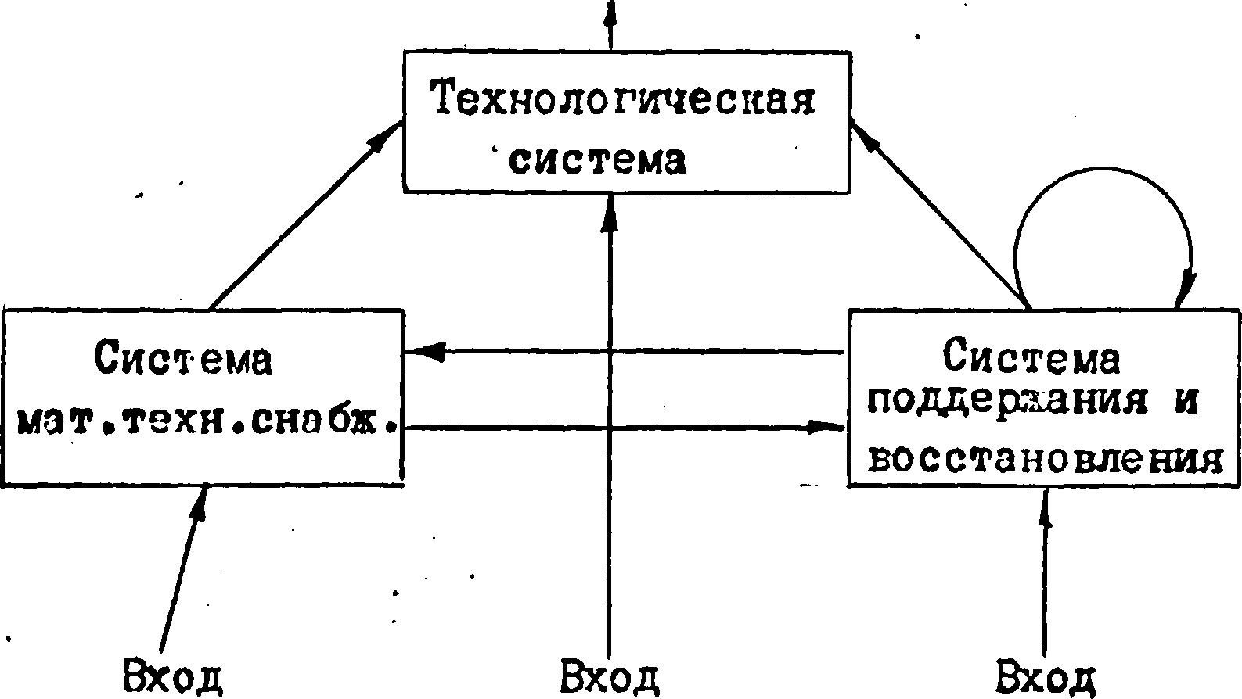

Связи между основными подсистемами производственной

системы.

РИС. 1

Структура отрасли – соотношение целевой и отраслевой форм решения задач.

Целевую организацию образует комплекс работ, обеспе­чивающий поддержание в соответствии с установленными тре­бованиями перемещения данного груза из одного пункта в другой.

Формы перемещения груза могут быть разнообразны:

* разовая партия груза,
* периодически поступающие партии груза в течение сезона или определенного промежутка времени,
* постоянно поступающие партии груза в течение длительного периода времени.

Рейс и линия, как формы действия Морской транспортной системы, становятся целевой организацией, если они свя­зываются с перемещением однородного груза. При перевоз­ках ряда разнородных грузов, они приобретают характер отраслевой организации.

Распределение грузооборота между этими формами организации по-видимому дает для сухогрузов подавляющее преимущество отраслевой форме организации перевозок, а для наливного флота – целевой.

2.3. ОПРЕДЕЛЕНИЕ ЖЕЛАЕМОГО СОСТОЯНИЯ МОРСКОЙ ТРАНСПОРТНОЙ СИСТЕМЫ

В настоящее время государственные органы стремятся добиться:

1. обеспечения нарастающих морских перевозок не только за счет продолжения увеличения мощности Морской транспортной системы, но и за счет лучшего использования действующей системы для решения устанавливаемых для нее задач,
2. обеспечения выполнения экспортных перевозок в соответствии с условиями контрактов и договоров,
3. получение максимально возможной величины валютной выручки,
4. обеспечение высокой мобилизационной готовности морского флота,

Требование (1) сформулировано для изолированной перевозочной системы. Требования (2), (3) и (4) сформулирова­ны для Морской транспортной системы как отраслевой под­системы внешних целевых систем.

Формулировка этих требований предполагает, что существующая система не удовлетворяет этим требованиям и что имеется реальная возможность их удовлетворить.

Проверка этого предположения может быть произведена путем оценки потенциально-достижимых значений.

Учитывая сложный, случайный, не стационарный характер входов Морской транспортной системы и условий ее работы, следует считать, что надежные оценки можно получить только на достаточно детальной модели, представляющей реаль­ные характеристики системы и условий, и идеальные харак­теристики управления.

Оценка верхней границы потенциально-достижимых зна­чений может быть произведена сравнением: потенциально-достижимого грузооборота с фактически достигнутым.

Сравнение потенциально-достижимого грузооборота с фактически достигнутым.

Обозначения:

Го - потенциально-достижимый грузооборот (т. км/год),

Ро - полный тоннаж флота (т),

Vo - средняя техническая скорость судов (км/час),

То - полное число ходовых часов в год.

Формула:

Го = Ро*Vo*То

Примем следующие значения:

Ро = 10 млн. тонн,

Vo = 25 км./час.

Считая средний эксплоатационный период 320 дней, и считая среднее время стоянки под погрузочно-разгрузочными операциями 20% от эксплоатационного периода, получим:

То = 320*0,8*24 = 6150 часов.

Отсюда:

Го = 10*106*25*6,15*103 = 1540 млрд т. км./год.

Фактически достигнутый в 1966 г. грузооборот, Гф:

Гф = 442 млрд. т. км.

Относительное значение достигнутого уровня – 29%.

Аналогичным путем можно получить оценки для (2), (3) и (4) требований.

2.4. ХАРАКТЕРИСТИКА МОРСКОЙ ТРАНСПОРТНОЙ СИСТЕМЫ

Данные, опубликованные ЦСУ, центральной и специаль­ной прессой, журналами "Морской флот" и "Судостроение", а также специальной литературой дают следующую характе­ристику Морской транспортной системы /на 1966-67 гг./:

1. Характеристики технологической системы.

Таблица 1

Физические характеристики система.

|  |  |
| --- | --- |
| Число основных портов СССР | 25 |
| Число посещаемых советскими судами иностранных портов | более 800 в 90 странах на всех конти­нентах. |
| Общий причальный фронт советских портов | ________ км.* |
| Из них глубоководных причалов | ________ км. |
| Число транспортных судов флота | 1300 |
| Суммарный тоннаж транспортного флота | 10 млн.тонн |

*Здесь и далее прочерк означает отсутствие у авторов соответствующих данных; наименования этих данных в интересах полноты структуры характеристик решено сохранить.

Таблица 2

|  |  |  |
| --- | --- | --- |
| Распределение основных производственных фондов и грузооборота по морским бассейнам. | | |
| Морской бассейн | Основные производств. фонды | Грузооборот |
| Черноморско-Азовский | 41 | 61,3 |
| Дальневосточный | 23,4 | 13,9 |
| Северный | 18,7 | 5,8 |
| Балтийский | 9,5 | 13,8 |
| Каспийский | 8,4 | 5,2 |

Таблица 3

|  |  |
| --- | --- |
| Распределение основных фондов между частями Морской транспортной системы. | |
| Часть системы | Доля |
| Флот | 80% |
| Порты | 15% |
| СРЗ | 5% |

Таблица 4

|  |  |
| --- | --- |
| Системные характеристики Морской транспортной системы. | |
| Число уровней дерева функциональных элементов | _________ |
| Полное число функциональных элементов | _________ |
| Полное число конструктивных элементов | _________ |
| Полное число конструктивных типо-элементов | _________ |

Таблица 5

|  |  |  |  |
| --- | --- | --- | --- |
| Характеристики унификации и стандартизации на Морской транспортной системе | | | |
| Пароходство | Количество типов судовых машин | Количество типов судов | Количество типов связной и навигац. Аппаратуры |
| СМП |  |  |  |
| ЧМП |  |  |  |
| БМП |  |  |  |
| Каспар |  |  |  |
| ДМП |  |  |  |

2. Характеристика входов и их источников

Перевозимые грузы характеризуются следующими данными:

|  |  |
| --- | --- |
| Номенклатура перевозимых грузов | Около 1 млн. |
| Основные классы перевозимых грузов /80% перевозок/ |  |
| Энергетические грузы | Нефть, уголь, нефтепродукты |
| Сырье | Руды, цемент |
| Материалы | Сталь, цветные металлы, чугун, пиломатериалы, минеральные удобрения |
| Пищепродукты | Зерно, мясо, сахар, фрукты |
| Изделия | Станки, автомашины, энергетическое оборудование, строительные машины, средства транспорта |

Характеристика грузопотоков

|  |  |
| --- | --- |
| Относительное постоянство грузопотоков | ______ |
| Партионность грузов | ______ |
| Средняя дальность | ______ |

Основные клиенты Морской транспортной системы

Министерство внешней торговли

Промышленные министерства СССР

Добывающие министерства СССР

Иностранные фирмы

/поставщики и покупатели/

3. Характеристики использования Морской транспортной системы

|  |  |
| --- | --- |
| Грузооборот | 442 млрд. т. км. в год |
| Перевозки грузов | 131 млн. тонн в год |
| Пассажирооборот | 1,6 млрд пасс-км |
| Перевозки пассажиров | 32 млн. человек |
| Производительность на 1 т. грузоподъемности за сутки эксплоатации |  |
| Сухогрузные суда | 79 тонно-миль |
| Нефтеналивные суда | 137 тонно-миль |
| Доля заграничных перевозок в грузообороте | 85% |
| Доля каботажа в грузообороте | 15% |
| Грузооборот в регулярных линиях  /по Д.Зотову МФ №3, 67/ | 13% |
| Число регулярных линий | 52 |
| из них заграничных | 30 |
| Грузооборот в нерегулярном судоходстве | 87% |

4. Характеристики развития системы

|  |  |
| --- | --- |
| Увеличение грузоподъемности флота за год | 1 млн. тонн |
| Рост грузооборота за прошедшую пятилетку | 1,8 раза |
| Рост причального фронта | На 3 км |

Рост грузоподъемности флота

|  |  |
| --- | --- |
| 1970 г.  1965 г. | 1,93 раза |
| 1980 г.  1970 г. | 1,65 раза |

Переход с рейсового на линейное судоходство

годы

|  |  |  |  |  |
| --- | --- | --- | --- | --- |
| Грузооборот в рейсовом судоходстве |  |  |  |  |
| Грузооборот в линейном судоходстве |  |  |  |  |

5 Место Морской транспортной системы СССР среди других транспортных систем

|  |  |
| --- | --- |
| Доля грузооборота | 15%  /второе место после ж.д. транспорта/ |
| Доля перевозок грузов | 5,3%  /пятое место среди всех видов транспорта/ |
| Доля пассажирооборота | 0,4%  /пятое место среди всех видов транспорта/ |
| Доля перевозок пассажиров | 1,3%  /пятое место среди всех видов транспорта/ |

6. Характеристика задач Морской транспортной системы, как отраслевой подсистемы.

Задачи, определяемые внешними системами, представ­лены в форме дерева на рис.2, где указана также доля грузооборота.

Номенклатура конкретных задач в дальнейшем разбие­нии и объем грузооборота по каждой задаче определяются внешней экономической, политической и военной обстановкой, а также потребностями народного хозяйства.

Устойчивость задач Морской транспортной системы может характеризоваться устойчивостью грузопотоков по ви­дам задач, а также сопоставлением устойчивости грузопото­ков с устойчивостью судоходства:

Каботаж (малый и большой) – грузопотоки относительно устойчивы, судоходство также относительно регулярно.

Обеспечение экспортно-импортных перевозок – грузо­потоки нерегулярны и неустойчивы, они имеют эпизодический характер, хотя иногда возникают более или менее постоян­ные грузопотоки. Судоходство нерегулярно.

Обеспечение помощи - грузопотоки в целом относительно регулярны, нередко используются линии с относительно постоянным расписанием (хотя это и приводит к снижению использования грузовместимости и грузоподъемности).

Освоение фрахтового ринка (перевозки МИП) – ставит флот в целом (и, следовательно, наши порты) в зависимость от конъюнктуры и обстановки фрахтового рынка, усиливает, случайный элемент в работе Морской транспортной системы. Судоходство нерегулярно (имеет трамповым характер).

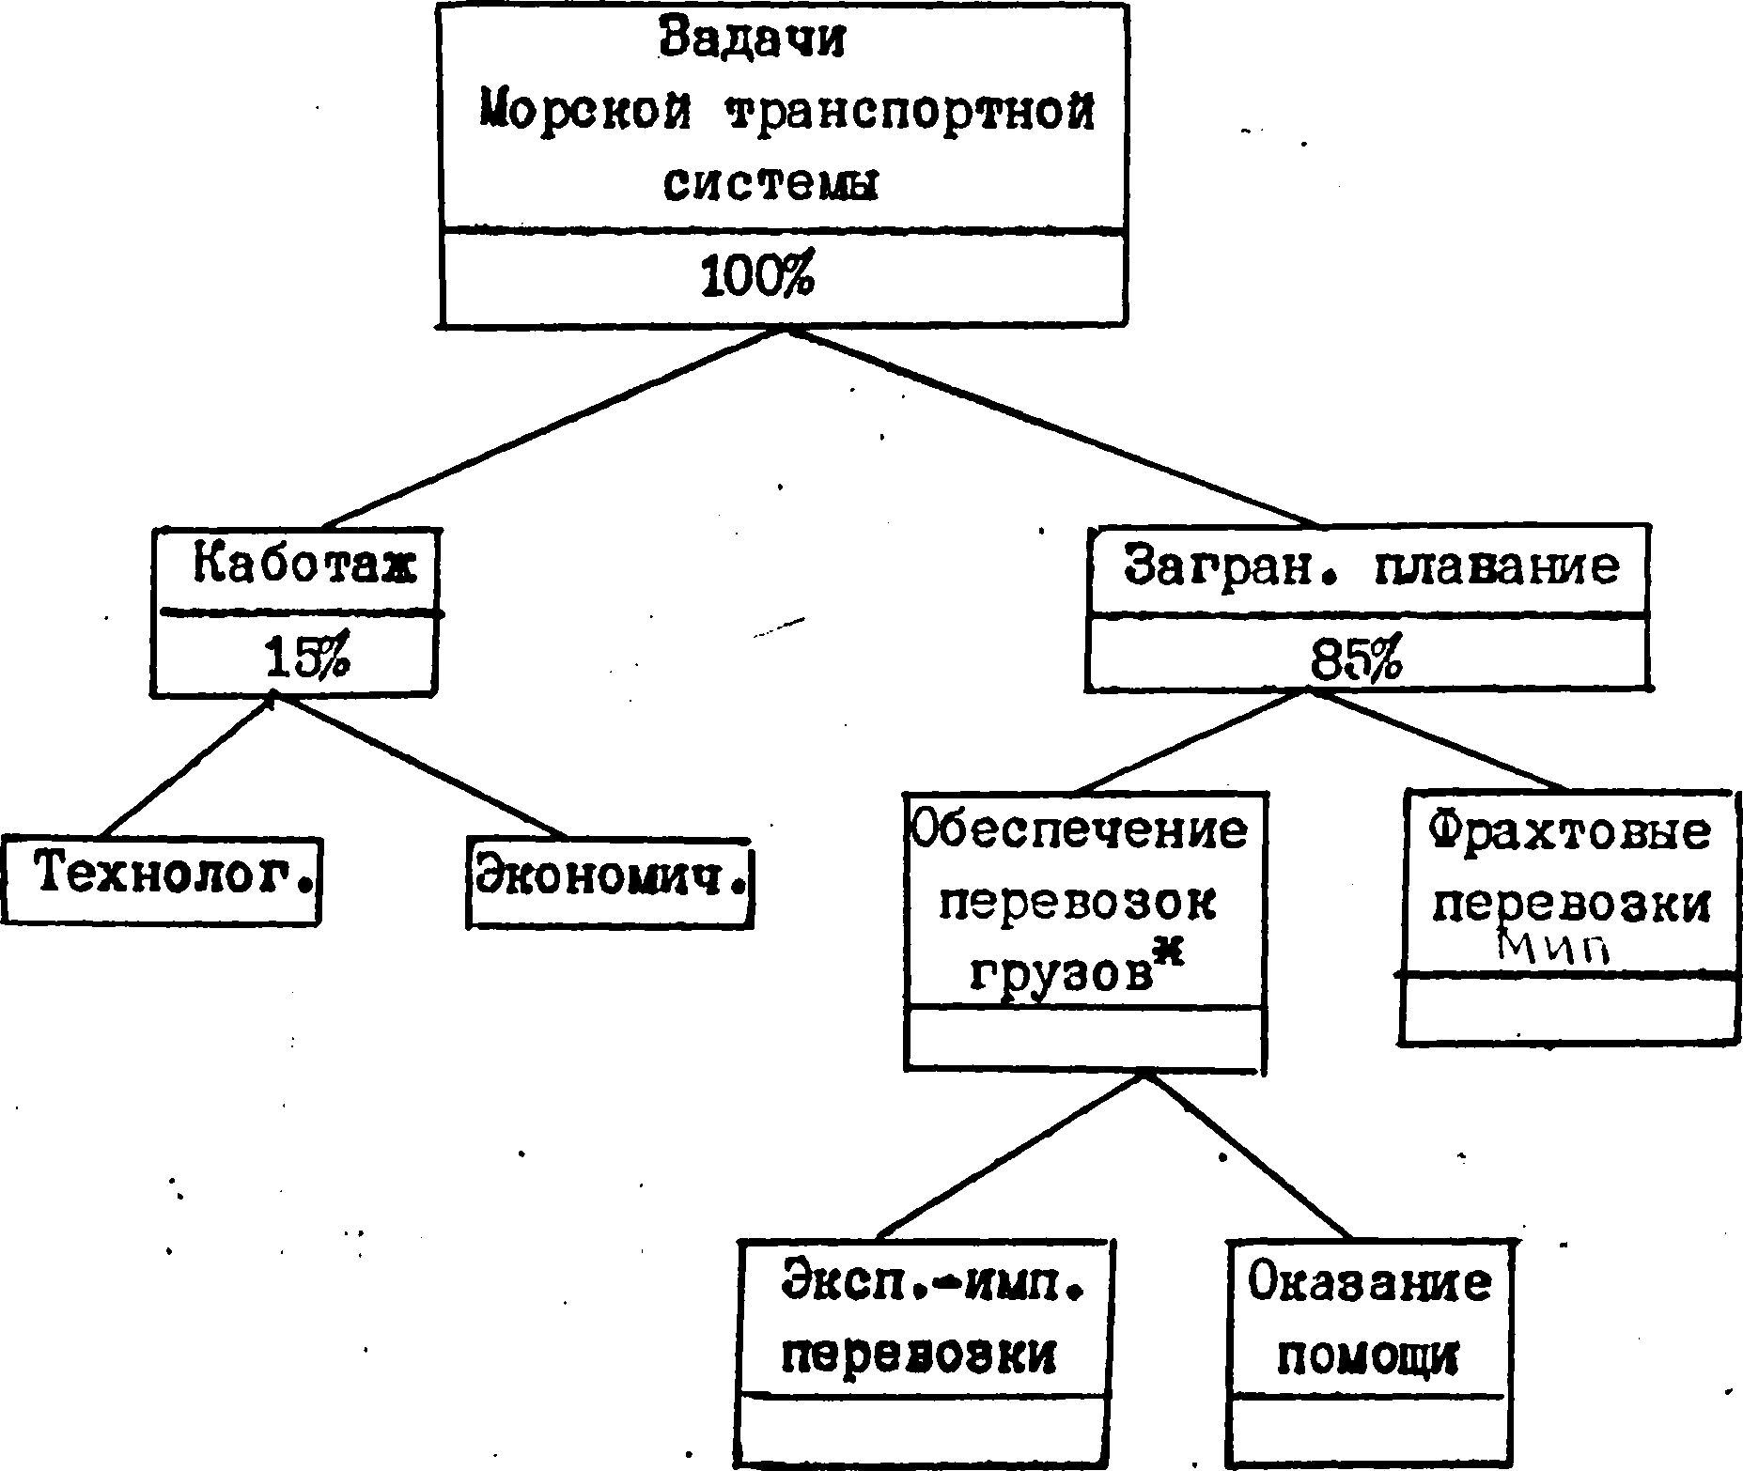

Рис. 2

______________________________

*80% перевозок обеспечивается Советским флотом, остальные 20% фрахтом иностранного флота

Дерево задач Морской транспортной системы в 1967 году.

/цифрами указана относительная доля грузо­оборота по данной задаче/

Задачи ММФ, как органа управления, описываются следующим перечнем:

1. Функции внешнего контроля

1. Контролировать состояние и действие организа­ционной и технологической структуры отрасли и ее элементов.
2. Обеспечивать поддержание (сохранение) состоя­ния и действия организационной и технологиче­ской структуры отрасли и ее элементов.
3. Обеспечивать развитие организационной и техно­логической структуры отрасли и входящих в нее элементов.

II. Обеспечение использования Морской транспортной системы:

1. Распределение задач между организациями Министерства в соответствии с требованиями народно-хозяйственного плана и контроль их выполнения.
2. Контроль использования Морской транспортной системы и принятие решений по улучшению ее использования (поиск задач).
3. Снабжение Морской транспортной системы и контроль снабжения.
4. Решение оперативных вопросов, связанных с указаниями высшего руководства, изменениями ситуации.

III. Обеспечение развития Морской транспортной системы:

1. Разработка и осуществление технической политики в развитии Морской транспортной системы и соот­ветствии с перспективными требованиями к ней. Выполнение роли заказчика проектов и строитель­ства судов, портов, СРЗ, организации мат-тех. снаба и т.д., приемка готовых проектов и объектов.
2. Разработка и осуществление политики совершенст­вования и модернизации действующей Морской тран­спортной системы в увязке с политикой развития и задачами использования

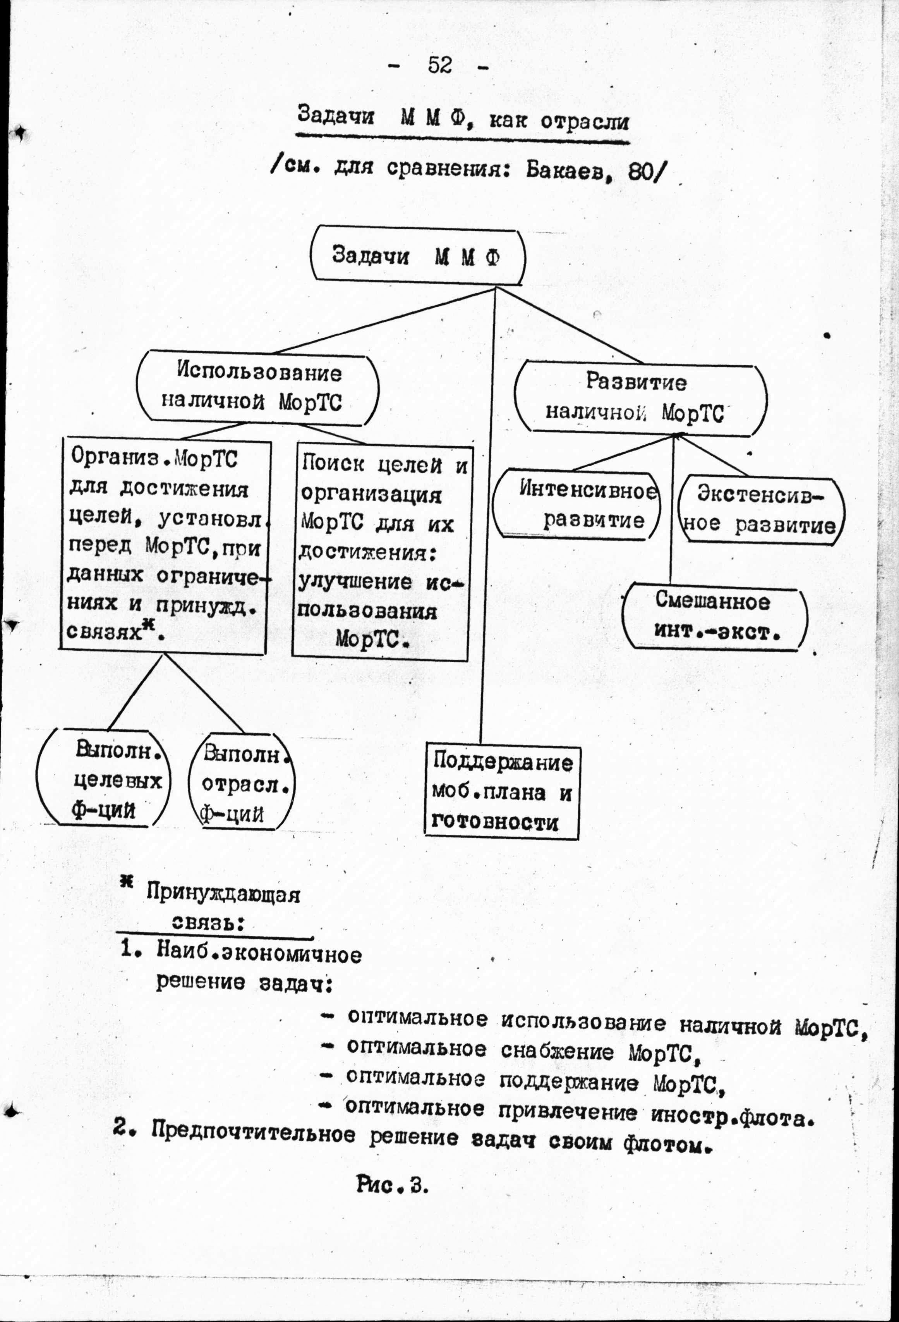

2.5. ОСНОВНЫЕ ПРОБЛЕМЫ МОРСКОЙ ТРАНСПОРТНОЙ СИСТЕМЫ

1. Проблемы использования действующей Морской транспортной системы

Хотя в разных пароходствах имеются свои специфические проблемы (которые должны быть учтены при определении номен­клатуры и характера МИС), ряд проблем имеет общий характер.

Проблемы грузовой Морской транспортной системы.

1. Плохое использование флота, проявляющееся в низкой фондоотдаче флота, росте простоев флота в эксплуатационном периоде (в 1966 г. простои выросли на 25% по сравнению с 1965 г.), значительной потери провозной способности флота, низкой величине эксплоатационного периода.

Причины:

а) Из-за длительных стоянок в портах под погрузочно-разгрузочными и вспомогательными операциями и непроизводительных простоев суда простаивают в портах около 50% эксплоатационного периода, причем непроизводительные прости в отечественных портах составляют 20% стояночного времени.

Время пребывания судов в портах сокращается незначительно. Непроизводительные простои происходят не из-за нехватки причалов, а из-за:

* неравномерного подхода судов в течение месяца,
* несвоевременного прибытия грузов в порты в результате несоответствия планов вывоза и завоза грузов,
* несвоевременного прибытия разнарядок на прибывшие грузы,
* медленного согласования возникающих опера­тивных вопросов между портами, судами, пароходствами, грузовладельцами и др.,
* недостатка рабочей силы в ряде портов.

Плохое использование судов приводит к сверты­ванию судового хозрасчета. Годовой производ­ственный план судна заменяется суммой рейсовых заданий.

Это приводит к снижению заинтересованности экипажа судна в выполнении заданий.

б) Чрезвычайно низка доля линейного судоходства и его качество.

Только 13% грузооборота приходится на линей­ное судоходство. Составляемые в пароходствах графики движения постоянно срываются. Графики и расписания линий не выдерживаются.

в) Из-за длительного ремонта на СРЗ эксплуатационный период сравнительно низок /290-320 дней/.

г) Из-за неполного использования грузоподъемности и грузовместимости возникает потеря провозной способности флота. Обеспечение загрузки судов в обратных рейсах встречает трудности. Практика попутных грузов не всегда оправдывается.

2. Недостаточная эффективность судоремонтных заводов, проявляющаяся в снижении фондоотдачи СРЗ, большой величи­не и росте времени ремонта судов.

Причины:

* Отсутствие равномерной загрузки СРЗ по сезонам года.
* Недостаточная унификация типов судов, обслуживаемых данным СРЗ, их судовых машин, энергетического оборудования, связной и навигационной аппаратуры, средств автоматизации и др., что превращает судоремонт в работу индивидуального характера, пре­пятствует внедрению в судоремонт индустриальных методов.
* Трудности снабжения СРЗ запасными частями и материалами из-за высокого разнообразия потребности в них.

3. Плохое использование мощности портов (при общем недостатке мощности).

Причины:

Основной причиной является нерегулярный характер судоходства, приводящий к резко неравномерному при­ходу судов в порт для приема или сдачи груза (1я декада – 25%, 2я – 30%, 3я – 45% грузов).

Проблемы пассажирской морской транспортной системы

Основная проблема – число пассажиров на многих направлениях меньше провозной способности пассажирского флота и продолжает уменьшаться, так как пассажиры пользуются воздушным транспортом.

2. Проблемы развития Морской транспортной системы

При рассмотрении проблем развития Морской транспорт­ной системы в настоящей работе предполагается, что струк­тура и соотношение задач Морской транспортной системы на протяжении 10-15 лет не изменятся.

Это предположение заслуживает самого внимательного изучения, так как на нем базируются все последующие вывода.

Необходимость анализа целей Морской транспортной сис­темы может быть подкреплена хотя бы ссылкой на становящие­ся актуальными задачи освоения богатств Мирового океана.

Развитие Морской транспортной системы идет в настоя­щее время в двух направлениях:

* увеличение мощности Морской транспортной системы,
* увеличение ее эффективности (экономичности, гиб­кости, оперативности),

Увеличение мощности производится путем:

* увеличения количества судов,
* увеличения среднего тоннажа судов,
* увеличения скорости судов,
* увеличения мощности погрузочно-разгрузочных средств на судах и в портах,
* увеличения протяженности причального фронта в портах,
* увеличения складских емкостей, пропускной способ­ности подъездных путей,
* увеличения мощности СРЗ,

Увеличение эффективности Морской транспортной сис­темы производится за счет:

* усиления заинтересованности коллективов в увели­чении эффективности переходом на новую систему планирования и экономического стимулирования,
* применения более экономичных судовых двигателей,
* тщательного выбора режимов плавания,
* более правильным выбором типажа судов,
* пропорциональным развитием портов, флота и СРЗ,
* уменьшения численности экипажей за счет механи­зации и автоматизации судовых работ,
* внедрения индустриальных методов в строительство и ремонт судов,
* улучшения методов управления Морской транспортной системой.

Относительное увеличение мощности Морской транспорт­ной системы за счет экстенсивного и интенсивного развития составляло /в год/:

|  |  |
| --- | --- |
| Полная мощность | 100% |
| Достигнутая за счет экстенсивного развития | _____% |
| Достигнутая за счет интенсивного развития | _____% |

Относительное увеличение эффективности Морской транспортной системы за счет интенсивного развития состав­ляет _____%. (Возможно – падение, так как фондоотдача флота и СРЗ падает).

Исходя из приведенных данных можно дать оценку характера современного развития Морской транспортной системы:

1. Несмотря на ряд качественных улучшений в целом развитие Морской транспортной системы носит в настоящее время экстенсивный характер.

2. Развитие Морской транспортной системы идет весьма быстрыми темпами и будет в ближайшее время (1970 - 1374) идти такими же темпами.

3. Экстенсивный характер развития в этом периоде сохранится.

4. Интенсивное развитие, связанное с созданием но­вых типов транспортных морских средств с небольшим сопро­тивлением (на подводных крыльях, на воздушной подушке, катамараны и др.); составных судов; плавучих жестких и мягких контейнеров; новых типов источников энергии (атом­ные реакторы); новых типов преобразователей энергии (топливные элементы, МГД); новых типов двигателей и движителей; новых подходов к проблеме перегрузки и проблеме снабжения флота; радикальных методов увеличения навигационного пе­риода для определенных зон; новых методов защиты акватории порта; и многого другого, в течение 1970-1974 года будет проходить подготовительную стадию и решающего влияния на развитие Морской транспортной системы не окажет.

5. В последующие 5-10 лет (1975-1980 гг.) влияние интенсивного развития будет становиться более заметным, однако перевооружение морской транспортной системы на принципиально новых основах в этот период еще не произойдет. Выбор направлений интенсивного развития в этот период приобретет известную остроту.

6. Организация научно-исследовательских и опытно-конструкторских работ, оценка их направлений, определение вложений в них будут постепенно становится все более важ­ными, и к 1975 году будут иметь исключительное значение. Оценка характера развития Морской транспортной системы СССР в ближайшие 10-15 лет позволяет определить основные проблемы развития:

Основная проблема развития в ближайшие 3-7 лет (а может быть и больше) будет состоять в повышении эффективности Морской транспортной системы при ее быстром экстенсивном развитии за счет частичного технического совершенствования, а также снижения затрат на развитие.

Эта проблема является и будет еще довольно долгое время являться весьма актуальной. В более отдаленном будущем станет актуальной проблема выбора направлений развития Морской транспортной системы и организации науч­ных исследований и разработок в интересах этого развития.

В рамки этих проблем входят следующие частные проб­лемы:

1. Улучшение прогнозирования развития грузопотоков на небольшие (год-два) и средние (Э-5 лет) промежут­ки времени.

2. Улучшение кратковременного прогнозирования (1-2 года) задач экспортно-импортных перевозок на основе долговременных прогнозов развития внешней торговли.

3. Улучшение координации развития Морской транспорт­ной системы со смежными транспортными системами. Необходимо отметить, что для решения этого пункта требуется надлежащая структура организации, отлич­ная от существующей ныне.

Судостроительная промышленность, например, – само­стоятельная отрасль, для которой создание торгового флота лишь часть ее задачи. Каким образом выраба­тывается и координируется техническая политика, если Судпром несет ответственность только за суда для флота, а не за Морскую транспортную систему?

4. Улучшение координации развития, элементов Мор­ской транспортной системы – обеспечение комплексно­го (экстенсисного) развития.

Морская транспортная система должна рассматривать­ся как целое. Суда, порты, кадры, средства связи, навигации, системы контроля и инспекции, СРЗ и т.д. – должны рассматриваться как элементы системы.

5. Определение номенклатуры оптимизационных соотношений и обеспечение выполнения действитель­но необходимых оптимизаций при разработке Морской транспортной системы.

6. Подчинение развития требованию увеличения гибкости Морской транспортной система, способ­ности удовлетворять разнообразным требованиям.

7. Оценка фундаментальных факторов международ­ного разделения труда и определение потенциаль­но достижимой системы Морских перевозок.

Оценка влияния мирового промышленного развития на задачи Морской транспортной системы (развитие атомной энергетики – снижение перевозок нефти; изменение источников нефтедобычи – перераспреде­ление линий).

Оценка влияния технического прогресса производ­ственных систем на задачи и структуру Морской транспортной системы.

8. Исследование возможностей использования Морской транспортной системы, как инструмента экономического соревнования в условиях равнове­сия военных сил и определение требований к Мор­скому флоту, исходя из этого его назначения.

III. ОПРЕДЕЛЕНИЕ НОМЕНКЛАТУРЫ МАШИННЫХ ИНФОРМАЦИОННЫХ СИСТЕМ, НЕОБХОДИМЫХ ДЛЯ МИНИСТЕРТВА МОРСКОГО ФЛОТА СССР

3.1. АНАЛИ3 ПРОБЛЕМ МОРСКОЙ ТРАНСПОРТНОЙ СИСТЕМЫ И ОПРЕДЕЛЕНИЕ В03МОЖН0Й РОЛИ МАШИННЫХ ИНФОРМАЦИОННЫХ СИСТЕМ В РЕШЕНИИ ЭТИХ ПРОБЛЕМ.

Приведенные выше проблемы Морской транспортной сис­темы и их характеристика являются в соответствии с при­нятым подходом исходным материалом для решения вопросов о номенклатуре и характере необходимых для ММФ машинных информационных систем.

В основе проводимого здесь анализа роли машинных информационных систем в решении проблем Морской транспорт­ной системы лежит оценка возможностей современных машинных информационных систем, отражающая накопленный к настоящему времени опыт создания и использования зарубежных и отечественных МИС, а также отражающая их реальные возможности.

В ходе анализа рассматриваются содержание проблемы, как объекта для применения машинной информационной системы, задача для МИС, ожидаемый результат применения МИС.

Следует отметить, что как сам перечень проблем, так и состав МИС являются эмпирически определенными (не-дедуцированными), поэтому их полнота (даже в рамках принятого подхода) остается под вопросом.

Для действующей МорТС

1 Проблема улучшения использования флота.

Причины плохого использования флота разнообразны и во многих случаях имеют глубокие корни в характере задач, стоящих перед Морской транспортной системой,

В целом все эти причины приводят к высокой не­определенности в использовании флота.

Улучшение положения дел в принципе может быть достигнуто в результате ряда мероприятий:

1. Мероприятий, направленных на уменьшение основ­ных факторов, обусловливающих исходную неопределен­ность (уменьшение неопределенности в характере, объе­ме и приоритете экспортно-импортных перевозок, оказа­ния помощи и во фрахтовых перевозках).

Природа явлений, обуславливающих эту неопреде­ленность такова, что вряд ли можно надеяться исключить или существенно уменьшить неопределенность.

Даже если предположить, что удастся что-либо сде­лать, решение этих задач находится вне компетенции ММФ.

Поэтому представляется целесообразным постановка работы, которая бы показала потенциально достижимый уровень использования Морской транспортной системы при данных характеристиках решаемых ею задач и данных усло­виях действия. Это может быть сделано аналитическим пу­тем или же на имитационных моделях МорТС.

2. Уменьшение влияния неопределенности ситуации на действие МорТС. Здесь имеются два пути:

- Обеспечить прогнозирование событий для заблаго­временной комплексной подготовки к изменению ситуации. Это требует создания системы прогнози­рования ситуации, а также системы, обеспечивающей правильную заблаговременную (комплексную) подготовку к действиям при изменении ситуации. Сис­тема прогнозирования ситуации, чтобы быть потенциально-достижимой, должна использовать всю вли­яющую на прогноз информацию, имеющуюся в данный момент. Это означает, что она должна обеспечивать получение всей текущей информации, которая может пролить свет на будущие события, а также анализ (в том числе статистический) предшествующих аналогичных случаев.

- Усилить способность правильно и быстро реагиро­вать на непредвиденные события. На этом пути глав­ными проблемами являются обеспечение комплексно­сти решений с учетом всех обстоятельств и обеспе­чение надежной оценки влияния данного решения на всю ситуацию, связанную так или иначе с данным решением, а не достижение оптимальности. Полу­чение оценки позволит исключать решения, имеющие нежелательные последствия, или же компенсировать их влияние дальнейшими решениями.

Следует заметить, что в рассмотренных двух случаях роль технологических улучшений невелика в то время, как роль информационных систем весьма ощутима. Решение двух предыдущих задач улучшит обстановку, в которой действует Морская транспортная система, и улучшит несколько ее действие. Проявление этих улучшений будет заключаться не в появлении линий вместо нерегулярного судоходства, а в лучшем решении поставленных задач и в повышении использования флота, в частности, в снижении непроизво­дительных простоев. Однако эти мероприятия не окажут существенного влияния на производительные простои, составляющие 3/5 простоев.

3. По мере и в случае перехода на линейное судо­ходство и при условии его регулярности для оптимизации параметров линий могут быть использованы различные оп­тимизационные методы, в частности методы линейного про­граммирования.

Для улучшения решения проблемы снабжения флота могут быть также использованы МИС. Поскольку номенкла­тура снабжения флота невелика (табелем инвентарного снабжения определяются 3000 позиций) целесообразно машин­ную систему этого класса делать для пароходства или бас­сейна, а может быть и для отрасли в целом. Улучшение в материально-техническом снабжении флота с вводом этой системы будет не слишком заметным и скорее упростит и удешевит деятельность органов снабжения, чем улучшит ее.

5. Для обеспечения действия системы поддержания и вос­становления флота целесообразно создать единую систему управления поддержанием. Эта система должна обеспечивать комплексный контроль состояния судов (и тем самым смыкать­ся с системами для Регистра СССР), комплекс профилакти­ческих и ремонтных работ, выполняемых на судах, в портах стоянок и базирования, а также ремонтные работы на СРЗ. Цель системы - гарантировать нахождение в рабочем состо­янии максимально возможной части флота, обеспечить сгла­живание загрузки СРЗ, улучшить работу службы движения путем четкого выявления располагаемой части флота на пред­стоящие периоды. Эта система имеет важное значение и для обеспечения мобилизационной готовности. Этот комплекс задач – весьма благоприятная область для применения МИС.

2. Проблема повышения эффективности СРЗ.

Повышение эффективности судоремонтных заводов может существенно влиять на использование флота, поскольку ка­чество ремонта обеспечивает увеличение межремонтного про­межутка, а сокращение сроков ремонта увеличивает период эксплуатации, оно улучшает и хозяйственные характеристики завода.

Судоремонтные заводы являются крупными, комплексными, многоотраслевыми предприятиями. Серьезные трудности связа­ны с разнообразием классов и типов судов и их оборудования. Короткий цикл (12-40) дней основной массы (80%) ремонтов при большом числе ежемесячно ремонтируемых судов (12-20) является современной спецификой СРЗ.

Эти условия предоставляют широкие возможности для применения Машинных информационных систем.

Судоремонтный завод нуждается в развитом комплексе машинных информационных систем, покрывающих все области деятельности завода.

Применение этого комплекса на судоремонтных заво­дах будет весьма мощным средством повышения эффективнос­ти СРЗ.

3. Проблема повышения эффективности портов.

Завершение разгрузки судна и выход судна в очередной рейс вполне могут рассматриваться как конечные цели комплексов работ.

Таким образом, порт может рассматриваться как сово­купность специализированных организаций (ресурсов), ко­торые объединяют свои усилия для достижения группы не­связанных между собой технологических целей (возможна зависимость через ресурсы). Сложная обстановка, измене­ние приоритетов целей создают, несмотря на относительную простоту технологических циклов, портовых и судовых работ благоприятные возможности для применения мощных машин­ных информационных систем, использующих принципы много-сетевых систем СПУ. Кроме того, подобно СРЗ, порты могут быть снабжены рядом других МИС. Следует ожидать некоторо­го улучшения работы портов вследствие применения этого комплекса МИС. Целевые системы улучшат работу служб дви­жения пароходств, а связанные с ними отраслевые системы улучшат работу порта. Кроме того, в портах могут быть использованы машинные системы обработки судовой и пор­товой документации, связанной с грузовыми операциями, оформлением рейсовых документов (как части целевых), а также учетной документации. Радикальные решения проб­лемы улучшения работы портов остаются за усовершенство­ванием технологического оборудования, которое и является определяющим.

4. Проблемы улучшения работы пассажирского флота.

Если исходить из того, что в основных портах флот обслуживает, главным образом, туристов, а пассажирские деловые поездки проходят через портпункты и учитывать, что пассажиры флота, как правило, прибывают на суда при посредстве других видов транспорта (речного, железно-дорожного, воздушного), то можно принять, что создание четкой организации прибытия пассажиров и обеспечения их билетами на сквозной проезд, может стимулировать нарас­тание потока пассажиров, и тем самым способствовать ре­шению основной проблемы морского пассажирского флота - привлечению пассажиров. Машинные информационные системы, позволяющие решить эту проблему, известны под названием "Резервизор" (системы резервирования мест). (В СССР ведется разработка подобной системы под шифром "Сирена”).

5. Проблема оценки, анализа и прогнозирования результатов хозяйственной деятельности.

По-видимому, в настоящее время существует потребность в улучшении системы оценки результатов хозяй­ственной деятельности ММФ и прогнозирования результа­тов на конец года. То же относится и к оценке и прогно­зу валютной выручки.

Своевременное получение такой информации монет позволить руководству принимать меры для улучшения результатов хозяйственной деятельности.

Машинные информационные системы, сконструированные специально для решения этой задачи, могут оказать­ся эффективным инструментом централизованного хозяй­ственного руководства со стороны ММФ.

6. Проблема улучшения мобилизационной готовности Морской транспортной системы.

Решение проблемы улучшения мобилизационной готовности Морской транспортной системы наряду со многими мероприятиями, касающимися технических средств и личного состава, зависит также от способности точно и быстро определить задачи всех элементов МорТС в период мобилизации.

В свою очередь для выполнения этого требования необходимо постоянно отслеживать изменяющиеся мобилизационные задачи, увязывать их с текущим состоянием Морской транспортной системы и вырабатывать комплекс оперативных мобилизационных планов.

Сложность и изменчивость обстановки, сложность и мас­штаба постановки задач, требования высокой оперативности в выработке заданий делают применение машинной информа­ционной системы совершенно необходимым. Правильно сделанная машинная информационная система такого типа практи­чески полностью решит вопрос готовности мобилизационных планов и тем самым решит один из наиболее трудных и важных вопросов мобилизационной готовности в целом.

7. Попутное решение связанных и вспомогательных задач и вопросы комплексирования частных машинных информационных систем.

Наряду с перечисленными проблемами существует большое количество связанных и вспомогательных задач. К ним относятся такие задачи как бухгалтерский учет, запись, хранение и анализ истории (архивов), контроль и анализ кадров, расчеты заработной платы.

Все эти и подобные задачи целесообразно включать в разработку смежных с ними или наиболее близких к ним МИС, не ставя, однако, разработку соответствующих МИС в зависимость от решения этих задач. В условиях Министерства Морского флота, где величина накладных расходов относительно невелика / 5 + 10% от полной суммы расходов пароходства/, решение подобных задач не имеет смысла ставить как самоцель. Даже при разработке МИС решение связанных и вспомогательных задач может быть выполнено во вторую очередь, если силы, привлеченные к разработке МИС, недостаточны.

Особое положение занимают вопросы усиления цент­рализации в управлении Морской транспортной системой страны. Как и во всех подобных случаях, вопрос центра­лизации управления и, в случае Морской транспортной сис­темы, является крайне сложным и противоречивым. Видимо, более разумно при создании МИС сохранять сложившееся разделение функций между центральными и периферийными органами. Вместе с тем целесообразно вести исследования этого вопроса. Исходить априори из требования централи­зации управления - опасно.

Выявленные выше машинные информационные системы выступают как самостоятельные, независимые единицы. Необходимость связи их в единый комплекс систем /комп­лексную систему/ из проведенного рассмотрения не следу­ет. Анализ форм и необходимости комплексирования должен проводиться на более поздних стадиях работы, когда вы­бор исходных позиций получит подтверждение.

Для решения проблем . развития МОРТС

1. Проблема повышения эффективности Морской транспортной системы при ее быстром экстенсивном развитии

В экстенсивно развивающейся системе, технологичес­кая однородность, которой в процессе развития в основ­ном сохраняется, мероприятия, направленное на повышение эффективности, как правило, будут охватывать как вновь проектируемые или изготовляемые, так и находящиеся в эксплуатации средства и системы. Например, выпуск новых средств связи, имеющих лучшие параметры, будет направлен не только на строящиеся суда, но и на находящиеся в эксплуатации. Поэтому повышение эффективности при таком развитии будет достигаться за счет мероприятий:

-относящихся к действующей системе,

-относящихся к изготовляемой или проектируемой.

Рассмотрим вначале повышение эффективности системы.

Так или иначе, эта группа мероприятий относится к собственной системе, вместе с тем эффективность системы может быть существенно поднята за счет улучшения процес­са создания системы. Повышение эффективности системы при экстенсивном развитии зависит не от каких-либо крупных комплексных решений, а от множества сравнительно мелких и относительно несвязанных мероприятий, значение которых для повышения эффективности системы в целом может быть различным. Разумеется, что вложение. средств в те или иные мероприятия должны не только оправдывать себя, но и делаться в соответствии со значением каждого отдельного мероприятия. Отсюда следует, что для решения проблемы повышения эффективности Морской транспортной системы необходимо:

- создать полный перечень мероприятий, направленных на повышение эффективности,

- дать оценку отношения стоимости /эффективности каждого мероприятия; этим определить приоритеты,

- упорядочить перечень по приоритетам,

- выделить группу мероприятий, дающих 80-90% увеличения эффективности,

- рассмотреть зависимость отдельных мероприя­тий друг от друга,

- наметить порядок и этапы реализации этих мероприятий.

В настоящее время трудно определить, какую роль мо­гут играть машинные, информационные системы в решении этой проблемы. Оценка значений отдельных параметров или же оптимизация некоторых соотношений безусловно могут производиться на ЭВМ, ряд задач уже поставлены на ЭВМ. Целесообразность широкого применения ЭВМ, например, в форме модели Морской транспортной системы или ее крупных подсистем должна быть изучена, в частности, можно указать, что если выяснится наличие многих существенных связей меж­ду отдельными мероприятиями, делающее невозможным изоли­рованное рассмотрение мероприятий, то потребность в созда­нии такой модели усилится. Следует заметить, что посколь­ку машинную модель Морской транспортной системы все равно придется делать для решения задачи определения направлений интенсивного развития, возможно, окажется целесообразным строить и использовать ее и для решения вопросов экстен­сивного развития.

Повышение эффективности действующей МорТС в значи­тельной мере будет обязано созданию различных типов машинных информационных систем, которые, таким образом, оказываются элементами экстенсивного (и, тем более, интен­сивного) развития.

2. Проблема выбора направлений интенсивного развития Морской транспортной системы.

Крупные качественные изменения в основных элементах, Морской транспортной системы, приводящие к существенному изменению ее характеристик, как правило, имеют сложный, комплексный, если не всеобъемлющий характер. Сама необ­ходимость учитывать, контролировать и обновлять большое количество взаимосвязанных параметров естественно ведет к машинной модели. В еще большей степени это требование подчеркивается необходимостью рассматривать, анализиро­вать и оценивать большое количество альтернатив.

Появление новых технических и технологических ре­шений, изменения в характере задач и объеме грузопото­ков каботажа и загранперевозок, изменение конъюнктуры в мировом рынке судов, изменения конъюнктуры фрахтового рынка, изменение соотношений и связей Морской транспорт­ной системы с другими видами транспорта, как отечествен­ного, так и зарубежного, и многие другие аналогичные об­стоятельства будут требовать превращения модели Морской транспортной системы в постоянно-действующую машинную информационную систему принятия решения о развитии Морской транспортной системы. Эта система должна преоб­разовывать систему близких, средних и дальних целей и предполагаемых условий, оцениваемых на тот момент, на который устанавливается цель, в систему решений по дости­жению этих целей, включая: решения по выбору направлений перспективных НИР и связанных с ними фундаментальных научных исследований и оценке вложений в различные направ­ления; решений по оценке различных научных и технических достижений, открытий и изобретений, имеющих значение для совершенствования Морской транспортной системы и процесса ее создания; решений по системе в целом и по ее подсистемам; решений по политике в области унификации и стандартизации элементов системы.

Указанная машинная информационная система должна состоять из ряда подсистем, в состав которых войдут, в числе других, подсистемы, ориентированные на решение некоторых из частных проблем, перечисленных в разделе 5 "Проблемы развития МорТС".

3. Проблема организации создания Морской транспортной системы.

Характер Морской транспортной системы обуславливает необходимость применения для улучшения процесса ее создания комплекса целевых систем, а также комплекса систем поддержания потока.

Номенклатура и конструкция этих систем, порядок разработки, внедрения и освоения достаточно известны. Поэтому здесь они детально рассматриваться не будут.

Комплекс МИС для процесса создания должен охватить все этапы, области и аспекты процесса создания.

Поскольку отдельные элементы Морской транспортной системы находятся на ответственности различных ведомств /суда – Минсудпром, порты – ММФ, Минстрой и Минмонтажспецстрой, оборудование судов и портов – многие отрасли промышленности, кадры - ММФ/ большое значение будут иметь целевые системы, обеспечивающие объединение этих организаций для достижения цели.

3.2. СИСТЕМАТИКА И ОБОЗНАЧЕНИЕ МАШИННЫХ ИНФОРМАЦИОННЫХ СИСТЕМ ДЛЯ МОРСКОЙ ТРАНСПОРТНОЙ СИСТЕМЫ

Опыт крупных технических разработок, а также опыт разработки крупных машинных информационных систем пока­зывает, что в целях упрощения работы разрабатывающих и ос­ваивающих коллективов, упрощения документации на системы, целесообразно ввести систематику частных МИС и дать каж­дой частной МИС условное название и обозначение.

Поскольку одновременно с системами для ММФ разрабаты­вается ряд других систем, для отличения систем ММФ, целе­сообразно всем машинным системам ММФ присвоить общий индекс, например, индекс Ф (флот). Второй индекс должен обозначать конкретную МИС, причем желательно, чтобы буква (или буквы) индекса легко идентифицировалась с назначением и названием МИС.

Выявленные в предыдущем разделе МИС сведены на схеме систематики комплекса МИС для ММФ.

Следует еще раз подчеркнуть, что этот набор МИС опре­делен не из анализа функций, необходимых для действия Морской транспортной системы и ММФ, а из анализа проблем. Таким образом, этот комплекс МИС выделен настолько правиль­но, насколько правилен анализ проблем Морской транспортной системы.

Представленный на схеме комплекс машинных информацион­ных систем дополняется схемой использования МИС различных типов организациями и подразделениями ММФ, и смежными ведомствами.

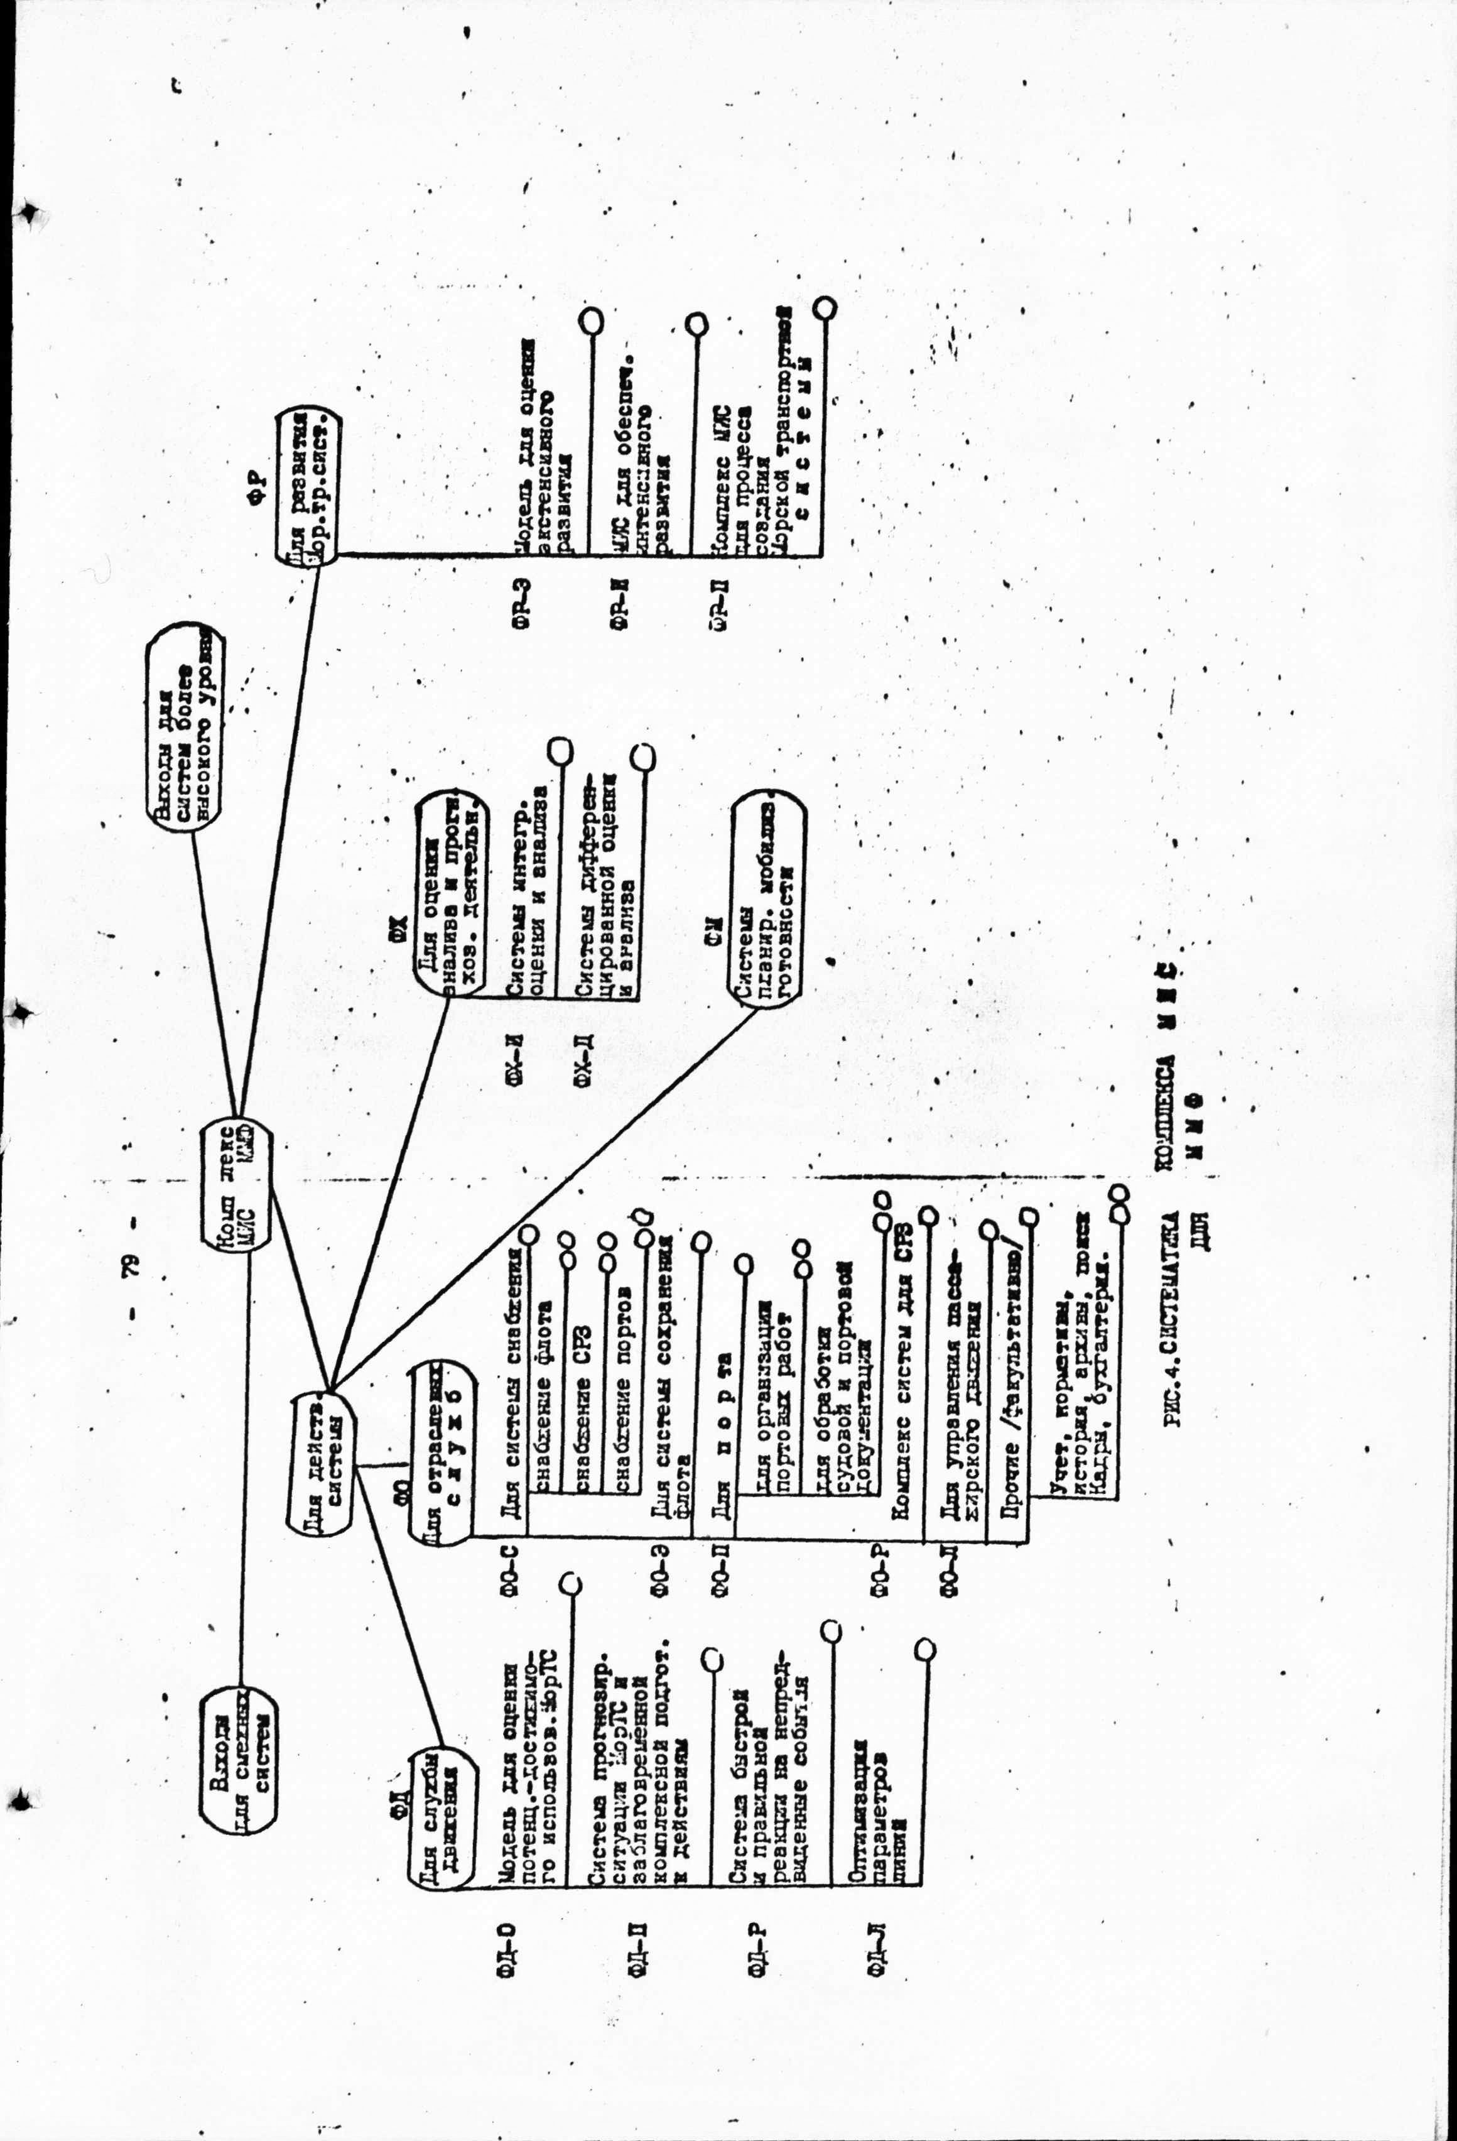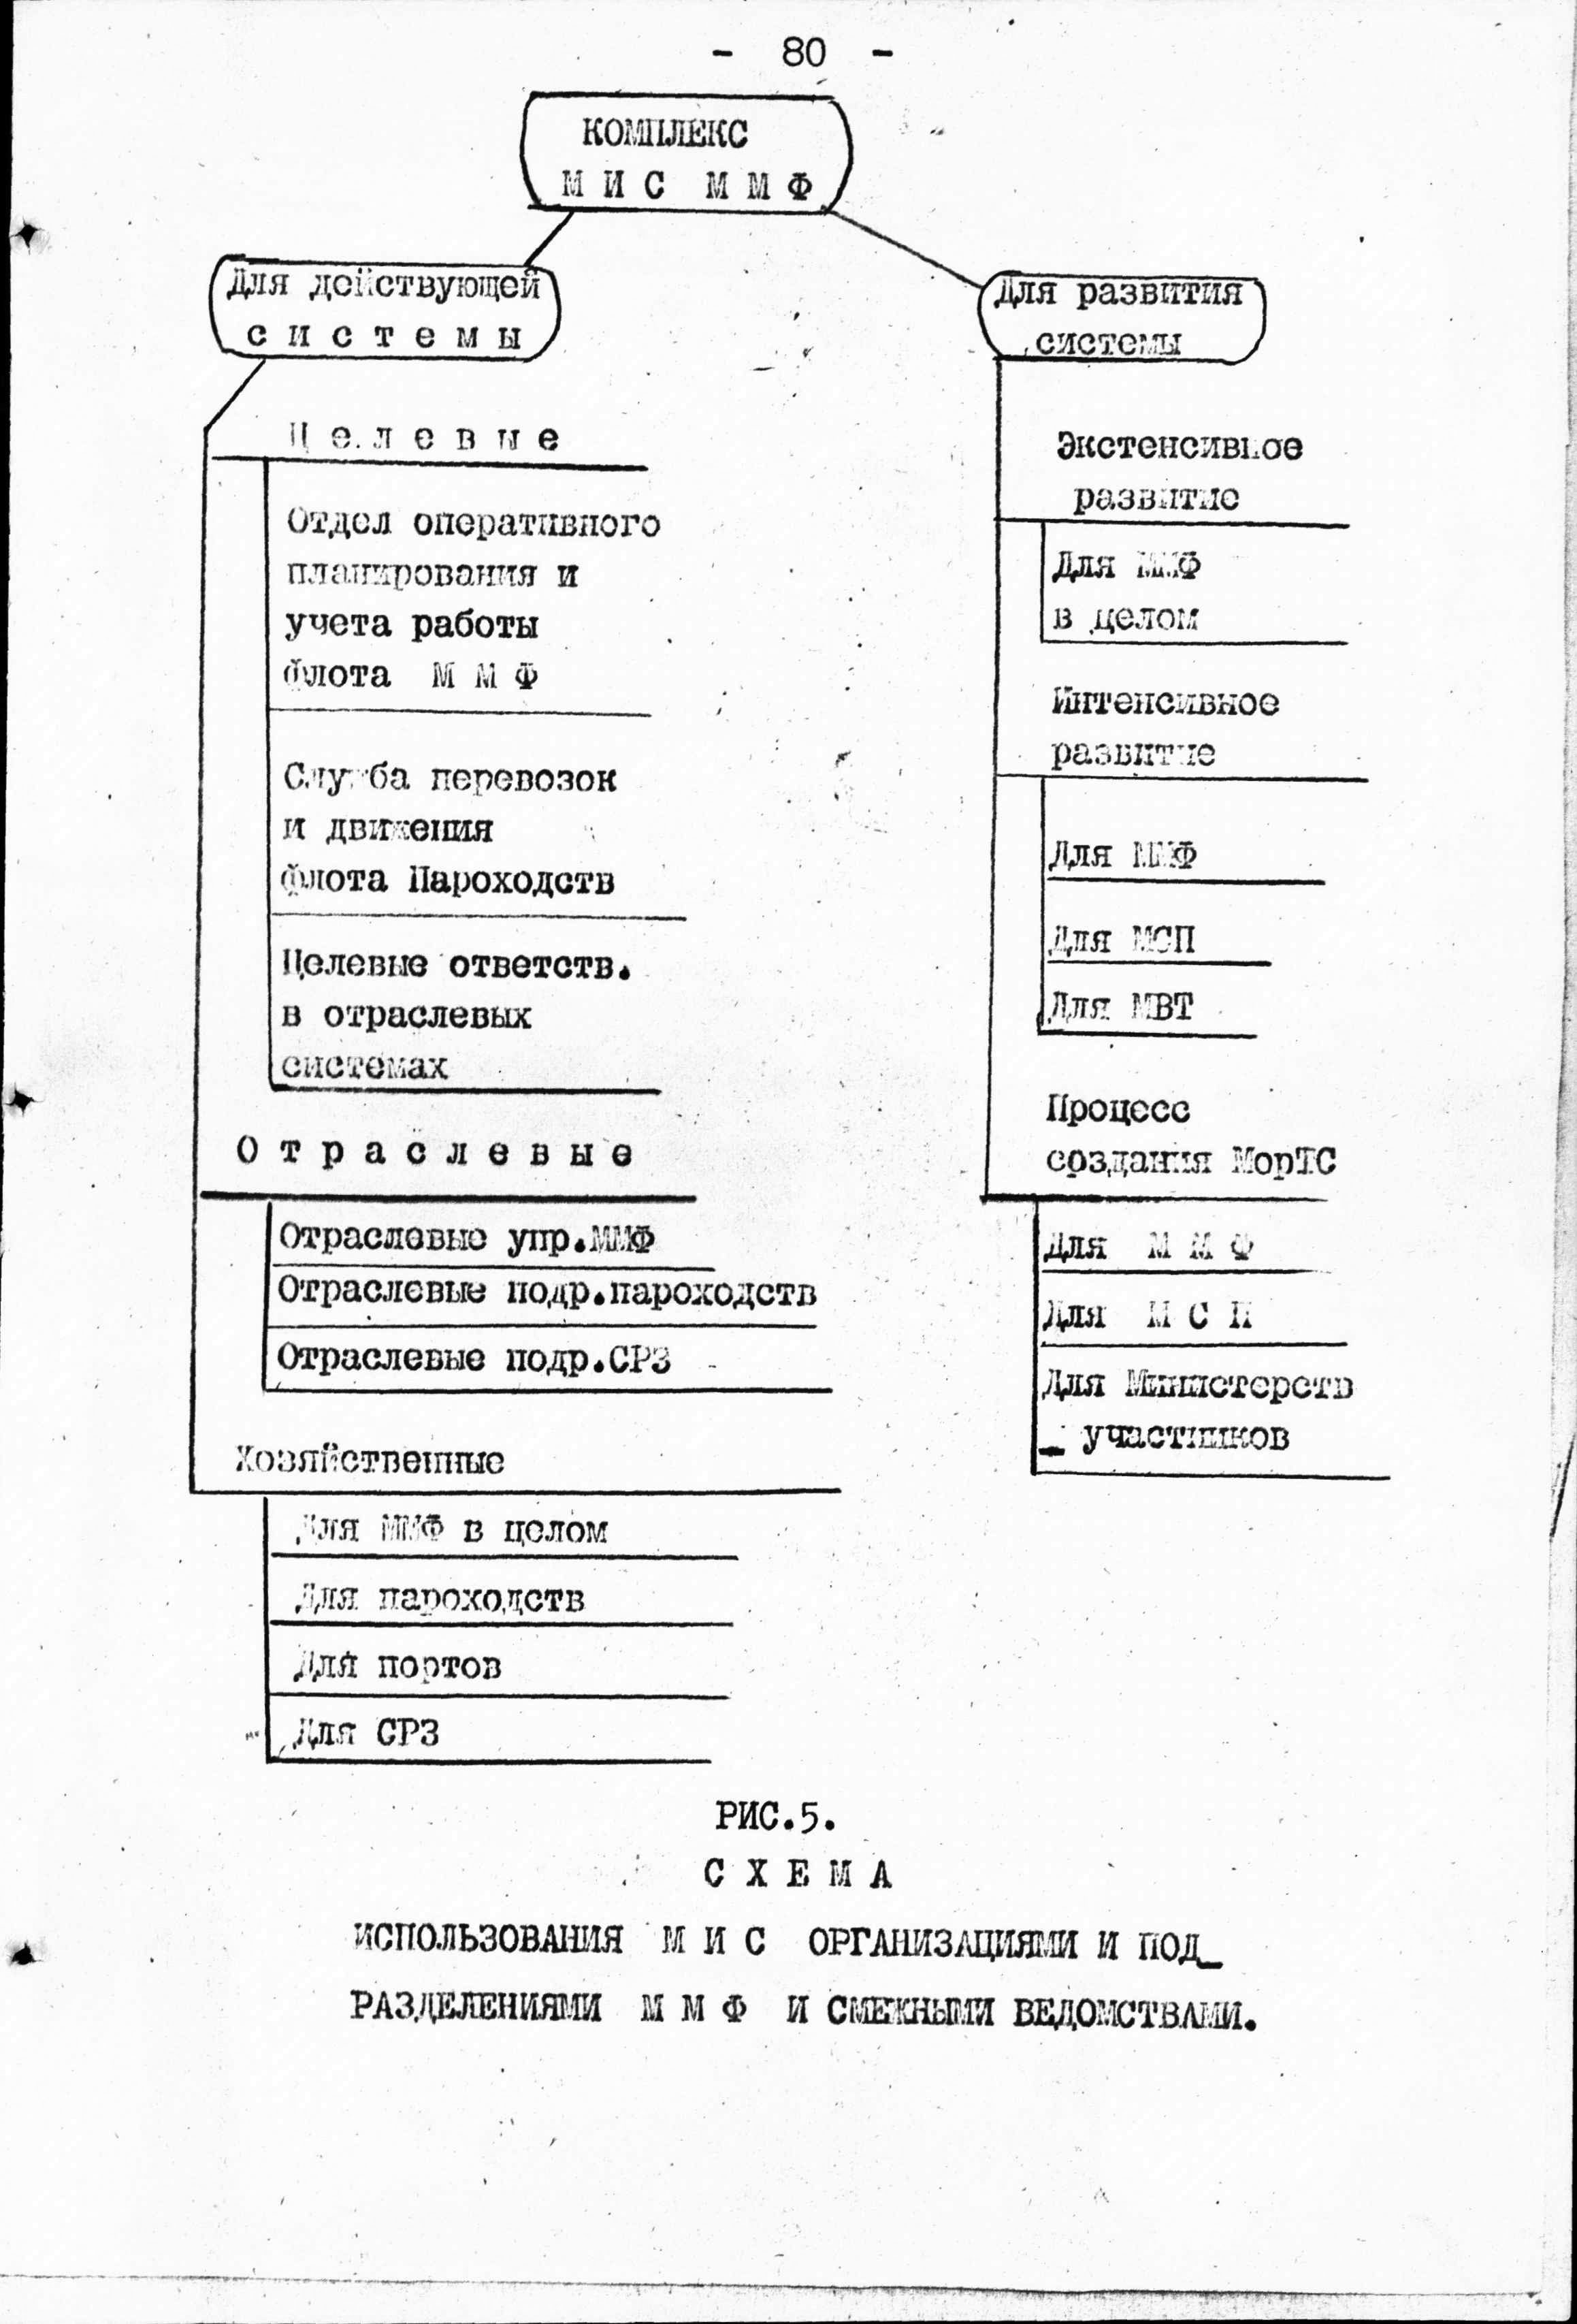

Совместное рассмотрение схемы использования и состава комплекса МИС дает представление о полном объеме задач по созданию комплекса МИС для ММФ.

Заключение

Проведенный выбор комплекса МИС может рассматривать­ся только, как предварительная оценка возможной номен­клатуры и характера, необходимых для решения проблем Морского флота машинных информационных систем.

Представленный анализ проблем и выбор МИС только отчасти следует методологии, изложенной в разделе 1. Поэтому, например, сам выбор МИС производится вне связи с другими мероприятиями по улучшению структуры, органи­зации, экономике и т.д. Тем не менее, ряд представлен­ных здесь соображений, может быть полезным, как при дальнейшем анализе, так и при разработке МИС. Кроме того, найденный комплекс МИС вполне может быть исполь­зован при рассмотрении вопросов организации работ по созданию этого комплекса, что, собственно говоря, и являлось одной из целей этого раздела.

IV. ОРГАНИЗАЦИЯ РАБОТ ПО СОЗДАНИЮ КОМПЛЕКСА МАШИННЫХ ИНФОРМАЦИОННЫХ СИСТЕМ ДЛЯ УЛУЧШЕНИЯ УПРАВЛЕНИЯ МОРСКОЙ ТРАНСПОРТНОЙ СИСТЕМЫ

Выявленный в предыдущей части комплекс МИС сам по себе еще не определяет потребной для его реализации ор­ганизации.

Вопросы организации разработки, внедрения и освоения МИС представляют собой весьма сложные и трудные задачи.

В настоящей части все эти вопросы сгруппированы в трех разделах.

Первый раздел посвящен вопросам определения стратегии разработки, внедрения и освоения комплекса МИС для ММФ. В нем рассматриваются факторы, определяющие стратегию, проводится оценка этих факторов для случая Министерства Морского флота, определяются конкретные важные элементы стратегии, кратко рассматривается методика построения стратегии и, наконец, приводится пример определения стра­тегии разработки комплекса МИС для Министерства Морского флота.

Второй раздел посвящен рассмотрению основных этапов работ по созданию комплекса МИС (улучшения управления отраслью), порядка разработки, внедрения и освоения частной системы, общей структуры организации работ, формирования и воспитания коллектива разработчиков.

В третьем разделе рассматривается организация работ по этапам создания комплекса МИС, в особенности, на этапе освоения.

4.1. ОПРЕДЕЛЕНИЕ СТРАТЕГИИ РАЗРАБОТКИ КОМПЛЕКСА МАШИННЫХ ИНФОРМАЦИОННЫХ СИСТЕМ

Факторы, определяющие стратегию.

Основой для определения стратегии разработки комплек­са машинных информационных систем для ММФ служит перечень машинных информационных систем, приведенный в предыдущем разделе. Однако, для определения стратегии знания перечня МИС недостаточно. Выбор той или иной стратегии зависит от ряда факторов и, прежде всего, как указано во "Введении", от допустимой величины первого шага. Кроме того существует еще ряд факторов. Эти факторы могут быть разбиты на две группы: факторы, обуславливающие следование промежуточных целей, и факторы, определяющие общий характер стратегии.

К факторам, обуславливающим следование промежуточных целей, относятся:

* технологические зависимости между МИС, предопреде­ляющие последовательность их разработки, внедрения и освоения,
* актуальность частной проблемы и, соответственно, актуальность применения МИС для решения этой проблемы,
* необходимость и объем исследовательских работ для построения частной МИС,
* результаты работ, проводившихся в отрасли (имеющийся задел).

К факторам, определяющим общий характер стратегии, относятся:

* принятая методология освоения специалистами отрасли внедряемых МИС, учитывающая их отношение к внедрению МИС,
* наличием и степенью подготовленности коллектива разработчиков к разработке и, особенно, освое­нию МИС,
* объемом и сроком работ по созданию технической базы МИС (особенно, если она является общей для разных МИС),
* размерами выделяемых средств и условиями их предоставления (бюджетное или хозрасчетное финансирование),
* необходимостью реорганизации органов управления.

Стратегия работ по улучшению действия Морской тран­спортной системы должна являться разумным компромиссом между этими в значительной мере противоречивыми требованиями.

Оценка факторов для определения стратегии разработки, внедрения и освоения МИС.

Всюду перечни составлены от максимальной оценки к минимальной.

Актуальность в 1967-1970 гг.:

* система прогнозирования ситуации Морской транспортной системы и заблаговременной комплексной под­готовки к действиям /ФД-П/ и система быстрой и правильной реакции на непредвиденные события /ФД-Р/,
* комплекс систем для СРЗ /ФО-Р/,
* системы планирования мобилизационной готовности /ФМ/,
* системы интегральной оценки и анализа хозяй­ственной деятельности /ФХ-И/,
* комплекс МИС для процесса создания Морской транспортной системы.

Технологические зависимости между МИС.

Существенных технологических зависимостей между МИС для ММФ нет.

В основном, возможно производить работы по всем 16 системам параллельно.

Наличие и степень подготовленности коллектива разработчиков к разработке и внедрению МИС.

В ММФ работы в области создания АСУ ведутся в следующих организациях:

* ЦНИИМФ
* СоюзморНИИпроект
* ГВЦ ММФ
* ВЦ Балтийского пароходства.

Имеется опыт разработки и применения оптимизационных моделей и соответствующих алгоритмов и программ ЭВМ (оптимизация расстановки судов по линиям и др.).

Имеется опыт разработки некоторых /главным образом, постановочных/ вопросов создания АСУ.

Ведутся исследования по созданию информационно-поисковой системы для управления пароходством, которая явится составной частью машинной информационной системы для пароходства.

Опыта разработки документации на машинные информа­ционные системы (Аванпроект, Эскизный проект, рабочая документация) в отрасли практически нет; опыта разра­ботки, внедрения и освоения машинных информационных систем (кроме случаев применения в простейших формах систем СПУ в портах и СРЗ) также нет. В смежных отраслях (Внешторге и др.) опыта также нет.

Таким образом, создание коллектива разработчиков МИС и специалистов по внедрению должно предусматриваться при планировании работ по МИС.

Объем и сроки работ по созданию технической базы МИС.

Без достаточно детальной проработки систем оценка потребного объема и характеристик технических средств затруднительна.

По-видимому, наибольшие требования к техническим средствам предъявят системы ФД-П и ФД-Р, обслуживающие службы движения. Для этих систем понадобится развитая сеть средств связи, мощные средства обработки данных и многочисленные средства отображения ситуации.

Необходимость и объем исследовательских работ

/ в порядке убывания необходимости и объема/:

* модель для оценки потенциально-достижимого исполь­зования Морской транспортной системы (при идеальной системе управления),
* модель для оценки экстенсивного развития Морской транспортной системы,
* МИС для обеспечения интенсивного развития, система быстрой и правильной реакции на непред­виденные события

Влияние размера выделяемых средств и условий их предоставления

Если выделение потребных средств не ограничивается, то работы по всем системам могут вестись параллельно.

Если средства ограничиваются, но их окупаемость не требуется, то работы должны вестись в порядке значения систем.

Если же требуется окупаемость, то, в зависимости от устанавливаемого срока окупаемости, упорядочивается и работа по МИС. По-видимому, в принципе, возможно создать такую стратегию разработки и внедрения МИС, которая бы на всех этапах обеспечивала окупаемость.

Направления и результаты работы, проводив­шейся в отрасли (имеющийся задел).

В отрасли проведана значительная работа в области создания АСУ. Создан ряд компетентных коллективов, вве­дено в действие два Вычислительных центра ОВЦ (опытный вычислительный центр) БМП ММФ, ГВЦ ММФ.

Планируется создание ВЦ в каждом пароходстве. Поставлено на ЭВМ большое количество задач в различ­ных областях. Из систем наибольшее применение нашли СПУ на СРЗ.

Проводится работа по описанию действующих в ММФ и пароходствах процедур.

В каждом пароходстве имеются лаборатории организации производства и внедрения вычислительной техники.

Штат – порядка 10 чел.

Занимаются они решением отдельных задач.

Весь этот задел должен быть использован при создании МИС.

Некоторые важные элементы стратегии создания комплекса МИС для ММФ

Вот некоторые из этих элементов:

1. Параллельная разработка "первоначального", "наиболее выгодного" и "предельного" комплексов систем.

Для роста всякой относительно однородной системы характерен закон /Пирса/,общая форма которого представлена на рис. 6.

Эта кривая описывает зависимость относительного выхода системы (или ее размера, числа элементов, полной 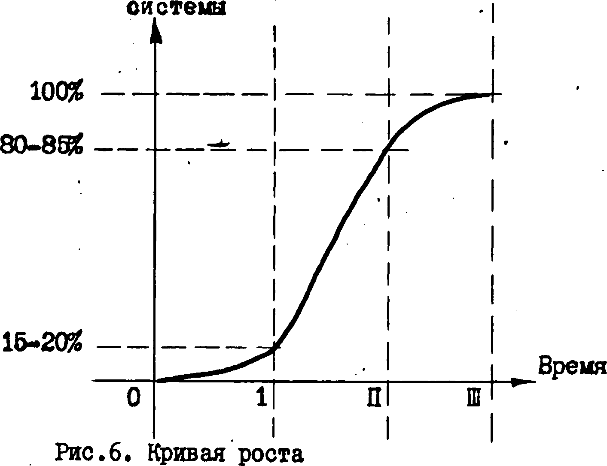суммы затрат на ее создание и других подобных величин) от времени.

Относительный

выход

Весь процесс роста (создания) системы делится на три характерных участка:

I. Участок первоначального роста, где из-за постоян­но недостаточного фронта работ (точек роста), рост идет относительно медленно.

II. Участок наиболее быстрого роста системы, на ко­тором реализуются "почти все" возможности системы

III. Участок, где система относительно медленно достигает полного развития и для которого харак­терно "совершенствование"

системы. Этот участок процесса требует довольно много времени и приводит к существенному повышению "качества" системы и других аналогичных характеристик ("экономичности", "удобства" и т.д.), причем выход системы возраста­ет незначительно, но падают затраты на получение этого выхода.

Назовем системы, возникающие в конце каждого участка, соответственно "первоначальной", "наиболее выгодной" и "технически предельной".

Очевидно, что естественный рост системы в целом может быть обеспечен только в том случае, если каждый шаг роста системы предшествующего уровня приближает систему в целом к последующему уровню, в противном случае рост системы в целом может остановиться на втором или даже на первом уровне. Это означает, что рост последующих уровней с необходимостью должен подготавливаться внутри данного уровня.

Применительно к созданию комплекса машинных инфор­мационных систем это означает, что разработка, внедрение и освоение систем комплекса должны строиться таким обра­зом, чтобы системы последующих уровней закладывались при создании систем предыдущих уровней и в увязке с ними. Практически это требование сводится к параллельной разработке и отчасти к параллельному внедрению и освоению систем всех трех уровней.

2. Формирование и расширение коллектива разработ­чиков в ходе разработки.

Поскольку в настоящее время ММФ (вместе с привлекае­мыми организациями) не располагает достаточным по численности и имеющим достаточный опыт коллективом разработчиков МИС (это типично для всех организаций), каждая работа на первоначальном этапе и частично на втором этапе должна иметь целью не только создание системы, но и расширение коллектива.

Поэтому на этих этапах на решении задач постоянно должно быть занято несколько больше специалистов, чем необходимо для каждой данной задачи. Это тем более справедливо, что АСУ для ММФ является одной из первых АСУ отрасли в СССР.

Должны быть найдены формы организации работы, способ­ствующие быстрому росту квалификации всех необхо­димых для создания АСУ специалистов.

Одна из форм состоит в организации параллельной рабо­ты по комплексу (в промежуточных и предельной поста­новке), отдельным системам и задачам.

Специалисты, накопившие опыт на решении задач, могут переходить на системы, а накопившие опыт на системах могут переходить на комплекс.

3. Политика охвата фронта задач — создание образцово-показательных объектов.

Наличие в составе ММФ ряда (около 10) пароходств (вместе с портами) с довольно существенно варьирующей мощностью (в 1,5-2 раза в обе стороны от средней) и СРЗ (около 20), а также недостаток сил для проведения работ во всех пароходствах и СРЗ одновременно, требуют и позволяют вести работы последовательно, переходя из одного пароходства в другое. Такое построение работы требует выделения Головного (по созданию МИС) пароходства и Головного СРЗ (они могут также называться базовыми).

Для роли Головного пароходства лучше выбрать типичное среднее пароходство и такой же СРЗ. Выделение Головных организаций не означает, что в остальных организациях (портах, пароходствах) работы не должны вестись.

Однако, их следует вести с некоторым отставанием, с использованием опыта и сил головной организации.

В Головных организациях должны быть созданы образ­цово-показательные системы, что при определенных условиях, может превратить в образцово-показательные и сами Головные организации.

Создание таких организаций является весьма важным элементом стратегии внедрения, поскольку оно в состоянии решить многие труднейшие социально-психологические задачи, а также обеспечить формирование необходимых навыков в практических условиях, что иным способом сделать трудно.

4. Методология внедрения и освоения МИС.

Освоение МИС сводится к освоению различных ее элементов руководителями и специалистами ММФ и его подразделений и организаций.

Освоение состоит из следующих этапов:

* обучение, инструктаж,
* выключение старых процедур и включение новых,
* отработка выполнения новых процедур.

Освоение может происходить в двух ситуациях:

* в целом доброжелательного отношения, готовности осваивать,
* в целом настроения недоверия, оппозиции, нежелания, враждебности, непонимания.

Меры принуждения должны применяться в большей степени во втором случае.

Принуждение, как правило, должно носить комплексный характер.

Непременной формой принуждения является создание ситуации, в которой выполнение новых процедур приобретет характер принуждающей связи.

Для этого должно быть осуществлено четкое выключение старых процедур.

Приказа прекратить недостаточно.

Эффективной формой выключения являются только запретительные операции (пока не выполнено то, что предпи­сывается новыми процедурами, завершение работы невозможно).

В случае в целом недоброжелательного отношения, можно применять методы скрытого постепенного принуждения:

* перевод на ЭВМ существующей системы (тактический ход),
* освоение работы на системе существующих документов,
* постепенный перевод на новую систему.

Если этот прием используется, то он может составить важный элемент стратегии. Разработка и внедрение системы в этом случае должны учитывать большой комплекс работ по переводу существующей системы, возможно с небольшой ра­ционализацией, на ЭВМ.

5. Стимулирование интереса руководства отрасли к созданию автоматизированных систем управления.

Если понимание значения создания АСУ для отрасли у руководства отрасли недостаточно или имеет декларативный характер, может оказаться целесообразным подчинить стратегию создания АСУ на некоторых этапах или постоянной задаче стимулирования интереса руководства отрасли к созданию АСУ.

Один из способов сделать это состоит в том, чтобы строить системы, ориентируя их, прежде всего, на удовлетворение актуальных потребностей высшего руководства.

Разработка стратегии в этом случае должна основываться на данных анализа проблем руководства отрасли.

Методика построения стратегии.

Большое количество частных систем; разнообразие подходов к их разработке, внедрению и освоению, обуславливающее большое количество промежуточных этапов, необходимость строить процесс с учетом формирования коллектива, возможностей финансирования, тактики внедрения и многих других факторов - затрудняет построения стратегии и требует создания методики, позволяющей осуществить необ­ходимое построение.

Возможны различные методики построения стратегии. Возможно одна из простейших методик состоит в том, чтобы вначале построить стратегию без учета внешних ограничений, как если бы они были сняты. Затем, пользуясь полученным документом, накладывать постепенно ограничения в соответствии со сделанными о них предположениями.

Определение стратегии создания МИС для ММФ.

Пример определения стратегии сделан в относительной временной школе.

1ый шаг. Работы ведутся сразу во всех пароходствах, Министерстве, портах и т.д. Образцово-показательных объектов нет. Весь комплекс систем делается сразу. Предполагается, что реализуются наиболее выгодные системы. Учитывается только технологическая связь. Предполагается, что техническая база инди­видуальная для каждого комплекса.

2ой шаг. Учитывается необходимость расширения существующего коллектива до необходимой для максимально быстрого завершения работ величины. При определении приоритета задач (появляющегося вследствие недостатка сил) используется оценка актуальности МИС. Приоритет соответствует и интересам руководства отрасли.

3ий шаг. Ожидается, что внедрение МИС встретит сильное сопротивление коллектива отрасли. Поэтому принимается решение вначале перевести на ЭВМ все существующие формальные процедуры.

4ый шаг. Индивидуальная (по комплексам) техническая база заменяется общей технической базой (продолжительности сохраняются, так как лимитирует комплекс программ). Положение сохраняется, так как в построении сущест. системы на ЭВМ учтено время на создание технической базы.

5ый шаг. После оценки средств, потребных для реализации стратегии 4-го шага и согласования их с ожида­емым размером финансирования (бюджетного), выяснилось, что коллектив будет в 2-3 раза меньше. Это учтено в этом шаге.

Продолжительности ФД, ФО, ФХ и постр. на ЭВМ существ. системы не изменились, так как на них сосредоточиваются имеющиеся силы. Продолжительности ФМ, ФР и комплексов соответственно возрастают.

6ой шаг. Учитываются работы по созданию предельных систем.

7ой шаг. Учитывается необходимость создания образцово-показательных объектов. Наращивание коллектива корректируется.

Продолжительность увеличивается на величину цикла (окончания отмечены **\***).

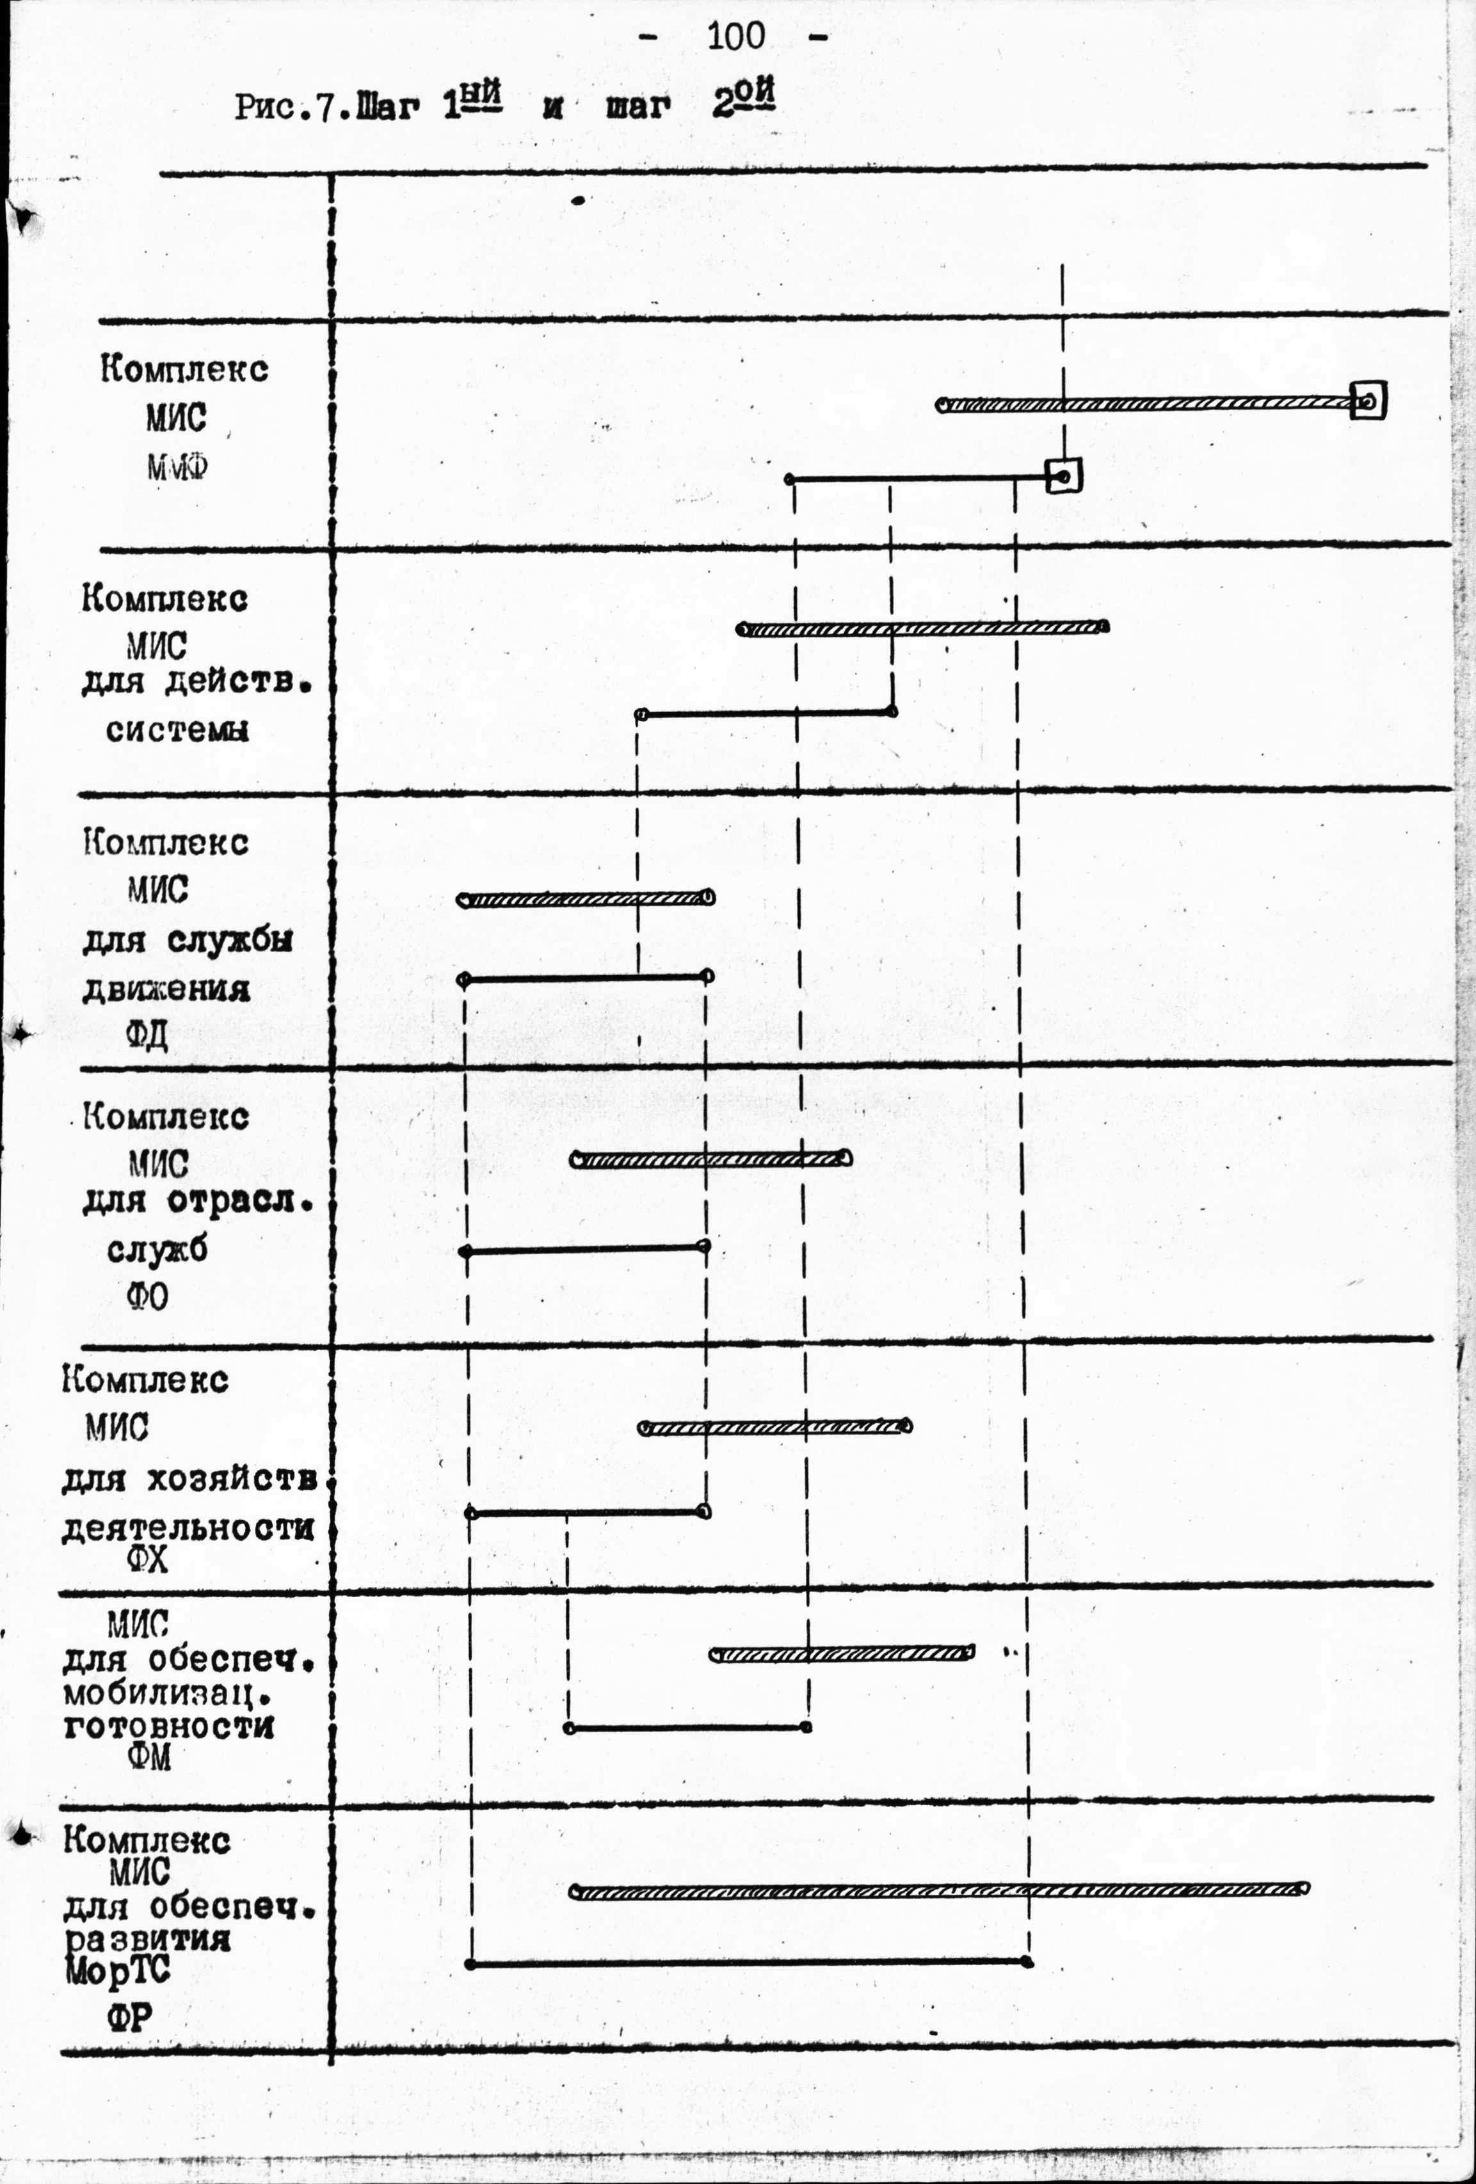

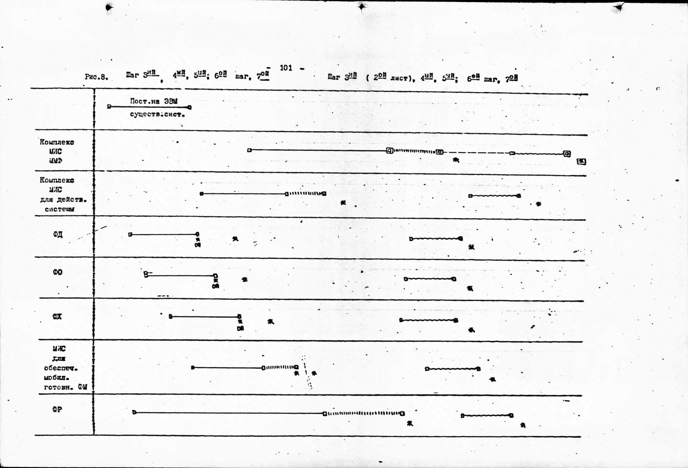

4.2. ЭТАПЫ РАБОТ, АВАНПРОЕКТ, ПОРЯДОК ПРОВЕДЕНИЯ И ОБЩАЯ ОРГАНИЗАЦИЯ РАБОТ ПО СОЗДАНИЮ КОМПЛЕКСА МИС

В этом разделе рассматриваются следующие вопросы:

* основные этапы работы по созданию комплекса МИС,
* aвaнпроект комплекса МИС, его роль и состав,
* порядок разработки, внедрения и освоения част­ной системы,
* общая структура организации работ, формирование и воспитание коллектива разработчиков.

ОСНОВНЫЕ ЭТАПЫ СОЗДАНИЯ КОМПЛЕКСА МАШИННЫХ

ИНФОРМАЦИОННЫХ СИСТЕМ И ИХ ХАРАКТЕРИСТИКА

Вся работа по созданию комплекса машинных информацион­ных систем распадается на две основных стадии – определе­ния того, что должно быть сделано, закрепляемого в Аванпроекте, и реализации принятого решения. Настоящий раздел посвящен, в основном, стадии реализации; организация работ на первой стадии не рассматривается.

Создание комплекса машинных информационных систем имеет две особенности:

1. Организация работ по созданию комплекса МИС являет­ся частью организации работ по совершенствованию управления Морской транспортной системой.

2. Процесс выбора решения связан с процессом его реали­зации. Комплексная научно-исследовательская работа, составляющая содержание процесса выбора, имеет целью найти необходимые для улучшения управления решения. Поскольку вся область управления, в особенности ее человеческая часть, малоизвестны, решения во многих случаях оказываются завися­щими от результатов попыток их практической реализации. Таким образом, процесс реализации оказывается связанным с процессом выбора решения.

В данном разделе, как и в двух предыдущих, эти осо­бенности не учитываются. Процесс создания рассматривается так, как если бы выбор комплекса машинных информационных систем уже был произведен. Это ограничение позволяет рассматривать только стадию реализации решения, зафиксиро­ванного в техническом задании и Аванпроекте.

Эта стадия складывается на трех крупных этапов:

* разработки системы,
* внедрения системы,
* освоения системы.

Разработка системы имеет целью создание рабочего проекта системы.

Внедрение имеет целью воплощение проекта "в металле": установка оборудования, обучение, тренировку и т.д.

Освоение имеет целью выключение старых процедур и освоение новых.

Наряду и после освоения может потребоваться выпустить типовую документацию и обеспечить внедрение и освоение систем в других подразделениях (например, портах, пароходствах) по отработанной типовой документации.

Помимо указанных этапов в перечень этапов целесообраз­но включить, как самостоятельный, весь цикл применения (эксплоатации) системы. В течение этого цикла наряду с работами, обеспечивающими поддержание, могут проводиться модернизации, усовершенствования, изучения и др. необходимые мероприятия.

Особенности перечисленных этапов работ состоят в следующем:

Разработка ведется относительно небольшим коллективом специалистов по машинным информационным системам. Если Аванпроект, предшествовавший разработке, выполнен удовлетворительно, организация работ на этом этапе становится сравнительно простой. Продолжительность этого этапа: полгода-год; сложность этапа - средняя.

Внедрение проводится силами большой кооперации, обеспечивающей печатание форм, инструкций и положений; приобретение, установка и наладка различных технических средств; проведение обучения и тренировок персонала, строительство и оборудование зданий и помещений, разработка и наладка программ.

Этот этап не требует большого нервного напряжения и, хотя он требует массы хлопот, в организационном отно­шении он не сложен. Продолжительность – при обеспеченных поставках лимитируется созданием программ и центров и составляет 1-1,6 года.

Освоение требует усилий всего коллектива руководителей и специалистов отрасли и смежных отраслей, охватываемых системой, коллектива разработчиков МИС, общественных и научных организаций отрасли. Этот этап существенно превосходит по сложности и масштабу работы все преды­дущие этапы и требует огромного внимания и напряжения. Как бы хорошо ни были выполнены предыдущие этапы, не­удачное проведение этапа освоения все сводит на нет. Продолжительность этого периода неопределенна, может занимать от года до пяти лет и более.

Выпуск типовой документации – имеет целью помочь передаче опыта в другие подразделения Морской транспорт­ной системы. Это работа небольшого, но квалифицированного коллектива, которая может занимать несколько месяцев.

Схема этапов создания комплекса, без учета их перекрытия, показана на рисунке 9.

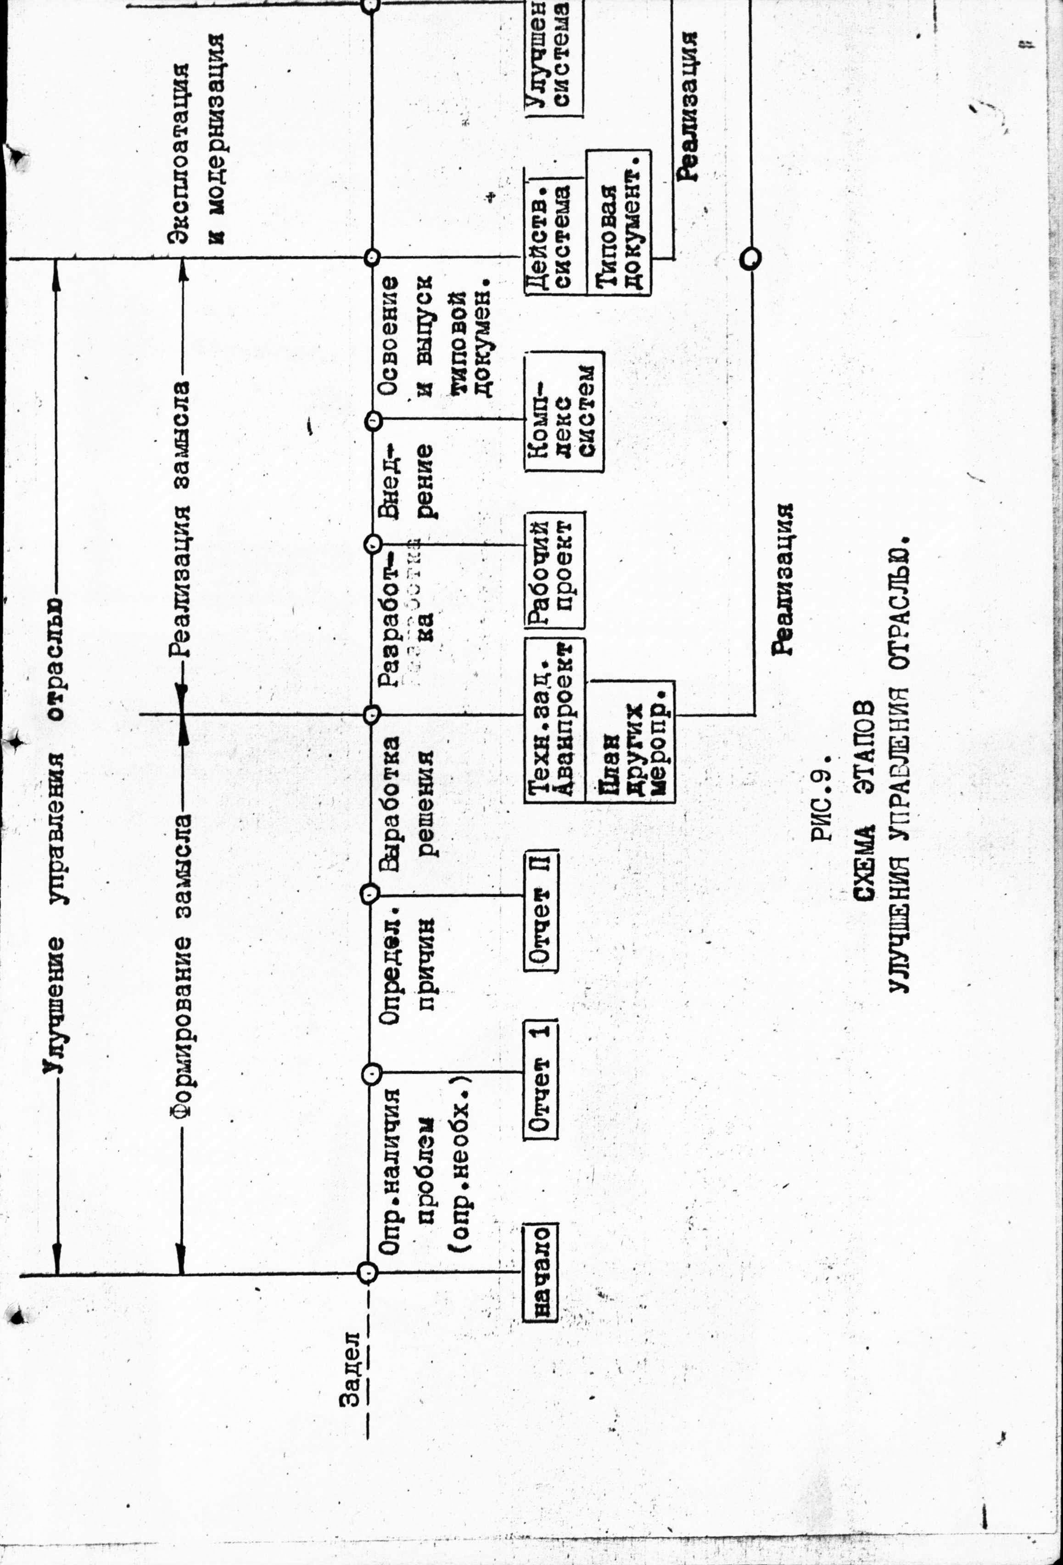

АВАНПРОЕКТ КОМПЛЕКСА МИС. ЕГО РОЛЬ И СОСТАВ

Функции, выполняемые Аванпроектом комплекса МИС, исключительно важны.

Аванпроектом называется устройство, могущее принимать форму описательных или логических знаковых моделей, ко­торое позволяет демонстрировать наличие и содержание проблем, наличие и содержание решения проблем, а также наличие возможностей обеспечить реализацию решения. Положительные выводы Аванпроекта служат основанием для решения о разработке Рабочего проекта комплекса систем.

Приведенное определение функций Аванпроекта позволяет определить требования к его составу, содержанию и форме.

Если принимается параллельное создание первоначальной, наиболее выгодной и предельной систем, должен выполняться Аванпроект для системы каждого уровня.

Форма Аванпроекта должна обеспечивать демонстрируемость его выводов.

Аванпроекты частных машинных информационных систем комплекса систем данного уровня входят в Аванпроект комплекса МИС на правах разделов.

Ниже приводится примерный состав Аванпроекта комплекса МИС.

Состав Аванпроекта А С У М Т

1. Методологические основы определения необходимости путей совершенствования Морской транспортной системы.

Часть 1. Действующая система

2. Определение Морокой транспортной системы и ее характеристики.

2.1. Определение Морской транспортной Системы, как системы морских перевозок.

2.2. Определение Морской транспортной системы, как подсистемы внешних целевых систем.

2.3. Характеристика технологической подсистемы, подсистемы снабжения и подсистемы поддержания и восстановления.

2.4. Характеристика иерархии систем управления Морской транспортной системой.

2.5. Роль человека в действующей системе управления Морской транспортной системой.

2.6. Условия действия Морской транспортной системы, их влияние на ее действие и их характеристика.

3. Методы идентификации состояния Морской транспортной системы.

4. Определение целей совершенствования Морской транспорт­ной системы (желательного состояния системы).

4.1. Как перевозной системы.

4.2. Как отраслевой подсистемы.

4.3. Непротиворечивость целей.

4.4. Приоритеты целей.

5. Определение проблем совершенствования Морской транспортной системы.

5.1. Определение проблем по целям.

5.2. Выделение общих для нескольких целей проб­лем и составление графы проблем.

5.3. Ранжирование проблем и определение их приоритетов.

6. Определение методов решения проблем.

6.1. Определение вектора возможностей по каждой проблеме и выбор возможности.

6.2. Определение перечня необходимых научно-исследовательских работ и разработок.

6.3. Выделение общих возможностей и унификация применяемых методов по проблемам.

7. Определение конечной системы (данного уровня) и ее подсистем.

7.1. Состав подсистем, их названия и обозначения.

7.2. Общая функциональная схема системы.

7.3. Необходимые изменения организации, операцион­ной структуры руководителей и специалистов, и их отношений.

7.4. Техническая база подсистем и ее объединение и унификация.

7.5. Оценка надежности системы.

8. Описания подсистем:

8.1. Описание 1ой подсистемы.

8.2. Описание 2ой подсистемы.

-------------------------------------

8. . Описаний -ой подсистемы.

9. Комплексирование подсистем.

10. Технические средства комплекса систем.

11. Сводка математических моделей системы.

12. Стратегия работ по созданию комплекса систем (данного уровня). Увязка с работами по системе следующего уровня.

13. Организация работ по разработке, внедрению и освоению комплекса систем.

14. Обеспечение работ по совершенствованию Морской транспортной системы (финансирование, фонда, кадры, капиталовложения и т.д.).

15. Ожидаемые результаты совершенствования Морской транспортной системы.

16. Техническое задание на комплекс систем.

Примерно по такому же плану составляется Часть 2. Развитие Морской транспортной системы.

Пояснения.

Система экономического контроля рассматривается как одна из подсистем и описывается в п.8.

Так называемое "информационное обеспечение" технические средства, математическое обеспечение и т.д. рассматривают­ся в рамках подсистем, а в случае необходимости объеди­няются (комплексируются).

Для сравнения приводим проект состава Аванпроекта, представленный на совещании в Севастополе (подпункты опущены):

1. Цель и задачи системы Морских перевозок.

2. Действующая система управления Морским транспортом.

3. Анализ системы экономического управления.

4. Цели и задачи создания АСУМТ.

5. Методологические основы создания АСУМТ.

6. Информационное обеспечение.

7. Математическое обеспечение.

8. Техническое обеспечение.

9. Проектирование и внедрение.

Приложения: Характеристика вычислительных систем. Характеристика устройств подготовки документации. Характеристика средств связи. Методика создания ВЦ. Список входных и выходных показателей.

Отличие этого состава Аванпроекта не является формальным, а зависит от подхода. Отличие в основном состоит в следующем:

* методология не служит рабочим инструментом,
* определение задач не базируется на определении проблем,
* система как целое не определяется, уровень сис­темы не определяется,
* подсистемы не определяются,
* искусственно выделено информационное, математи­ческое техническое обеспечение, что привело к подавлению функционального, т.е. целевого, признака выделения подсистем,
* человек – руководитель или специалист – не высту­пает как основной объект изменений при совершен­ствовании Морской транспортной системы, что, в частности, проявилось в отсутствии этапа освоения,
* не определяется, что даст совершенствование Мор­ской транспортной системы,
* надежность системы не оценивается,
* нет Технического задания на комплекс систем,
* к Аванпроекту не предъявлены требования обеспе­чивать демонстрацию наличия проблем и способности их решить.

ПОРЯДОК РАЗРАБОТКИ, ВНЕДРЕНИЯ И ОСВОЕНИЯ ЧАСТНОЙ СИСТЕМЫ.

Сведение общего замысла к конкретным задачам. После выработки общей стратегии, отчасти параллельно с ней, начинается реализация намеченных стратегией задач. Каждая задача - этап частной системы - должна рассматриваться, ставиться и проводиться как самостоятельное целое.

Сведение общего замысла к конкретным задачам является одним из самых трудных вопросов в разработке комплекса МИС. Однако решение этого вопроса является совершенно необходимым, так как в противном случае либо невозможно обеспечить ответственность исполнителей работ - участников разработки, внедрения и освоения комплекса ШС, если нет совершенно конкретных задач, либо теряется комплексность, если остаются одни конкретные задачи. Требование све­дения общего замысла к конкретным задачам заставляет уделить самое серьезное внимание порядку разработки частной машинной информационной системы, так как только через надлежащим образом установленный порядок решения частных элементов можно обеспечить решение общей задачи.

Порядок разработки, внедрения и освоения есть каркас, позволяющий объединить и удержать, как единое целое, множество частных задач, тенденций, усилий и намерений.

Контроль. На всех этапах должен быть обеспечен жесткий контроль за реальным состоянием создаваемой системы. При многочисленных этапах и вариантах, в условиях текущего формирования коллектива только жесткий контроль фактического состояния дел может обеспечить надежное продвижение к общей цели. Лучшим способом выяснить положение дел является осуществление приемки результатов этапа специально назначаемой комиссией.

В составе комиссии может быть от 3-х до 7ми человек в зависимости от характера частной системы, этапа и состояния работ. Комиссия должна объективизировать оценку состояния, поэтому в ее состав должны входить лица, представляющие различные, иногда противоположные интересы. Обычно в комиссию могут входить представители будущих потребителей системы, разработчики смежных систем, специалисты функциональных подразделений. Задачи комиссии должны быть строго регламентированы. Обычно задача комиссии состоит в уста­новлении соответствия между фактическим состоянием дел и опорным документом, например, техническим заданием.

Обеспечение единства идеологии. На всем протяжении ра­бот по совершенствованию управления отраслью, должно быть обеспечено единство идеологии создаваемой системы. В понятие идеологии системы входит: определение целей системы; определение концепции, служащей базой для определения целей; определение методов достижения целей. Отсутствие единства идеологии приводит к утрате контроля над событиями, превращает процесс совершенствования системы управления в арену ожесточенной и совершенно бесплодной борьбы конкурирующих подходов, что, в-конечном счете, приводит к неприязненному отношению к этой деятельности со стороны руководства отрасли и ее подразделений. В некоторых особо сложных или противоречивых случаях можно сознательно допустить существование и борьбу двух конкурирующих подходов. Однако, утрата общего контроля за ходом событий этой борьбы недопустима.

Создание рабочей, творческой обстановки. Огром­ную роль играет создание рабочей, творческой обстановки при проведении работ по совершенствованию управления отраслью, обстановки взаимопонимания и дружеской помощи и поддержки. В создании такой обстановки огромную роль играет четкое расчленение задач, отсутствие перекрытий, приводящих к возникновению двойного руководства, обеспе­чение замкнутой ответственности и полновластия исполните­ля на своем участке. Необходимо обеспечить объективную, справедливую оценку успехов и недостатков каждого испол­нителя, поддержку делающим первые шаги, ошибающимся, но искренне заинтересованным разработчикам. Необходимо создание правильного общественного мнения научно-технической общественности по вопросам текущей и планируемой работ.

Ответственность. Важным элементом общей организации работ является обеспечение единства разработки, внедре­ния и освоения частной машинной информационной системы. Это может быть обеспечено "сквозной" ответственностью за конечный результат, возлагаемой на одно лицо - ведущего по частной системе.

Ведущий по частной системе должен отвечать за конечный результат - реальное частное улучшение управления Мор­ской транспортной системой.

Выполнение этого требования представляет серьезные трудности, так как часть работы по достижению этой частной цели зависит не от ведущего по частной системе, а от руководителей и специалистов звеньев управления, охваты­ваемых новой системой.

Ведущий может и обязан создать обстановку, застав­ляющего руководителей действовать в определенном направлении, но он не может и не должен действовать на них.

Существует определенное распределение ответственности за частное улучшение управления между коллективом, кото­рому предстоит освоить новую систему управления и ведущим разработчиком по данному частному механизму. Но это распределение не снимает с ведущего его собствен­ной доли ответственности за конечный результат. На прак­тике нередко считается, что объяснениями и пробным пуском системы обязанности разработчиков кончаются. Фактически это равноценно прекращению работы в решающий для ее успеха момент.

Ведущий по частному организационному механизму явля­ется ключевой фигурой в процессе совершенствования управления. Чтобы он мог решать свои чрезвычайно сложные за­дачи ему должны быть предоставлены необходимые права и на него должна быть возложена определенная ответственность.

Ведущий должен назначаться приказом руководителя того уровня, под которым находятся все элементы системы внедряемой этим ведущим.

Так, если система ограничивается пароходством, веду­щий должен быть назначен совместным приказом начальника ГВЦ ММФ и начальника пароходства. Приказ должен совершенно недвусмысленно определять ответственность ведущего и его права.

Определение цели. Задача, стоящая перед ведущим, должна быть определена настолько четко и в таких терминах, чтобы объективное сопоставление реального результата с заданным было бы возможно. Предпочтительно, чтобы эта задача была определена не в функциональных терминах (так-то устроено, так-то работает), а в терминах улучшения управления (настолько-то быстрее, точнее и т.д.) или, еще лучше, в терминах влияния данного улучшения на действие Морской транспортной системы. Однако это не всегда воз­можно, особенно в мелких и второстепенных механизмах.

Цель, стоящая перед ведущим, закрепляется в техническом задании. Техническое задание является единственным доку­ментом, по которому производится приемка системы, введен­ной в действие ведущим, а также промежуточная приемка проектной документации.

Техническое задание должно быть написано языком, допуска­ющим сопоставление. Оно должно вполне определять цель работы, как для ведущего, так и для ГВЦ, так и для руководителей и специалистов соответствующих подразделений ММФ. Лучше идти на многократные уточнения технического задания, чем на формулирование его в расплывчатых терминах. Ведущий должен постоянно точно знать, что именно с него будет спрошено.

Техническое задание по данной частной системе составляется ведущим по этой системе. Желательно, чтобы это было сделано до официального назначения ведущего, чтобы он ясно понимал, какую задачу ему предстоит решить, какое ему будет предоставлено обеспечение.

Техническое задание должно быть рассмотрено тематическим коллективом ГВЦ ММФ, контролирующим всю работу по созданию АСУМФ, согласованно с другими работами и подписано начальником ГВЦ. Оно должно быть рассмотрено коллективом специалистов и руководителей тех уровней, которые охватываются данной частной системой, и утверждено соответствующим начальником.

Увязка с действующей системой. Если после внедрения новой системы остается связанная с ней часть действующей системы, необходимо позаботиться об их увязке. Для формальных частей действующей и внедряемой системы увязка. сравнительно проста и требует лишь документирования и контроля действующих организационных процедур. Увязка неформальных частей требует каждый раз специального исследования.

Увязка со смежными вновь разрабатываемыми системами.

При проведении широкой комплексной работы по совершенство­ванию системы управления многие подсистемы, мероприятия и решения могут разрабатываться, внедряться и осваиваться параллельно. Среди них могут встречаться такие, между ко­торыми имеются функциональные связи. Картина может особен­но осложняться, если совершенствование управления ведется с помощью массы мелких промежуточных этапов, требующих многочисленных увязок и согласований.

Поддержание в полном порядке всех необходимых согласова­ний является условием успешной работы. Возможны два метода поддержания согласования: централизованный и децентрализо­ванный. При централизованном согласовании тематический коллектив ГВЦ держит в руках все связи и сам следит за их согласованием. При децентрализованном согласовании происходит попарное согласование между парами связанных систем, которое осуществляют соответствующие ведущие под контро­лем тематического коллектива ГВЦ. Инструментом согласования может служить ведомость или протокол согласования входов и выходов, подписываемые ведущими и утверждаемые начальником ГВЦ. Протоколы согласования являются неотъем­лемой частью технического задания и формально могут входить в него как приложения.

Аванпроект. Ознакомление с задачей и возможными методами ее решения позволяет ведущему сформулировать свое решение. Устройство, которое позволяет демонстрировать наличие и содержание проблемы, наличие и содержание решения проблемы, а также возможность обеспечить процесс решения проблемы, называется Аванпроектом.

От Аванпроекта не требуется детальная разработка решения. Это - задача рабочей документации. Его основная задача - демонстрация наличия возможностей. Решение этой задачи - составление Аванпроекта - должно позволить принять решение о переходе к следующей части работы - выпуску рабочего проекта или, если неопределенность велика - эскизного проекте Аванпроект должен содержать только то и в такой мере, что и в какой мере необходимо для решения указанной задачи.

То, что содержит Аванпроект должно быть достаточно для решения о выпуске рабочего проекта.

Не следует приступать к рабочему проекту, если Аванпроект не демонстрирует наличия достаточных возможностей для построения системы.

Качество Аванпроекта является решающий условием успеха при создании системы.

Аванпроекту частной системы должно быть уделено самое серьезное внимание, так как ошибки в Аванпроекте обхо­дятся дорого. Затраты на Аванпроект невелики в то время, как затраты на рабочий проект могут быть значительны. Разработка Аванпроекта - задача ведущего по частному механизму. При составлении Аванпроекта должна быть ис­пользована компетенция всех специалистов, имеющих отно­шение к данному вопросу. Тенденция исключить из работы по Аванпроекту финансистов, бухгалтеров, снабженцев, плановиков и т.д. не оправданна.

Разработка Аванпроекта должна идти под контролем тематического коллектива ГВЦ.

Готовый Аванпроект должен быть тщательно рассмотрен всеми специалистами и руководителями, интересы которых затрагиваются вновь вводимой системой. Одна из хороших форм оценки Аванпроекта - представительная комиссия, назначенная начальником, контролирующим все элементы внедряемой системы.

Рабочая документация. Утверждение Аванпроекта являет­ся основанием для разработки рабочей документации (проекта) системы. Так же, как и Аванпроект, рабочая документация должна быть принята по ее завершении.

Завершение внедрения. После построения системы в соответствии с рабочим проектом, ее готовность к пуску должна быть проконтролирована. Одна из возможных форм - предъяв­ление ведущим готовой к пуску системы комиссии, назначаемой совместным приказом соответствующего административ­ного руководителя и начальника ГВЦ.

Пуск системы. Акт о готовности к пуску служит осно­ванием для выпуска приказа о вводе новой системы в дейст­вие. Этот приказ должен одновременно решать две задачи: выключать необходимые старые процедуры и включать новые. Он должен содержать все запретительные установления, обеспе­чивающие принудительное включение новой системы.

Освоение. С момента пуска системы необходим регулярный контроль хода освоения представителями ГВЦ. По окончании освоения действующая система должна быть предъявлена комиссии, уровень и представительность которой зависят от масштаба системы. Комиссия производит приемку системы на соответствие Техническому заданию. Работа по созданию данной частной системы считается законченной только, если Комиссия примет действующую систему.

Выпуск типовой документации. Успешное освоение системы, подтвержденное комиссией, может служить основанием для вы­пуска типовой документации. Из рабочей документации исключается все конкретное, относящееся только к данному подраз­делению.

Руководящие технические материалы. Для того, чтобы установить единый порядок разработки, внедрения и освоения частных систем, обязательный для всех участников работы по созданию автоматизированной системы управления, целесообразно выпустить руководящие технические материалы, определяющие все эти вопросы.

В состав руководящих материалов должны войти:

* порядок разработки, внедрения и освоения частных систем,
* порядок предъявления и приемки промежуточных и конечных этапов работ,
* требования к документации, сопровождающей процесс создания системы (назначение, комплектность, состав, содержание, оформление, изменение, предъявление и др.)
* правила оформления, хранения и изменение документа­ции по организационным процедурам,
* правила оформления, хранение и изменения машинных программ.

Планирование работ. Определение конкретных этапов работ в соответствии с общим порядком их проведения, сроков и стоимости их проведения - задача ведущего. При правильной организации работы решение этой задачи вполне может быть доверено ведущему. Поставленный в правильное положение ведущий имеет склонность преувеличивать свои возможности, а не преуменьшать их.

Поэтому сроки и стоимости могут приниматься так, как их определяет ведущий. Принятие предложений ведущего повы­шает ответственность ведущего. Не следует планировать мел­кие работы и этапы. Ведущий должен отвечать только за достаточно крупный реальный шаг.

В его чрезвычайно сложной, напряженной обстановке мелочный контроль и регламентирование только затруднит его работу.

Общая структура организации

Как показывает практика, при решении сложных, крупных проблем только хорошо организованный, целеустремленный, имеющий сильное единое руководство, коллектив способен осуществить необходимый прорыв. Этому требованию удовлетворяет только один вид организации – чисто целевая тематическая организация. Достоинства матричной схемы организации в условиях формирующегося коллектива, недостатка квалифицированных специалистов, большой продолжительности решения отдельных задач, большой специфичности решения отдельных задач и даже их этапов, требующей постоянной специализации, не реализуются.

Матричная схема организации есть то, что коллектив разработчиков должен завоевать в тяжелой борьбе за рациональность своей работы. Недопустимо навязывание общих стандартных решений, не вытекающих из данной конкретной задачи, н стадии первых попыток решения задачи, в условиях формирования коллектива. Однако такое навязывание при матричной схеме неизбежно.

Унификация должна вытекать из наличия очевидно-одина­ковых элементов решений, а не предопределяться априори. Несмотря на все недостатки, только тематически-организованный коллектив способен решить задачу создания авто­матизированной системы управления отраслью.

Целевая организация предполагает, что иерархически представленная цель имеет равноценное представление в органи­зации. Целевой руководитель любого уровня должен иметь в своем непосредственном подчинении все необходимое для решения его задачи. Поэтому отраслевые коллективы такие, как программистский, математический и т.д. могут созда­ваться только очень постепенно, опираясь на достигнутые в целевых группах успехи.

Общая структура организации представлена на рис. 10

Помимо подразделений, указанных на схеме рис. 10, в структуре следует предусмотреть:

* ответственного за организацию обучения с небольшой группой,
* группу оформления выпуска документации,
* ответственного за информацию, связь и пропаганду,
* группу научно-технической информации,
* группу нормоконтроля документации на частные системы,
* группу централизованного контроля действующих организационных систем и процедур.

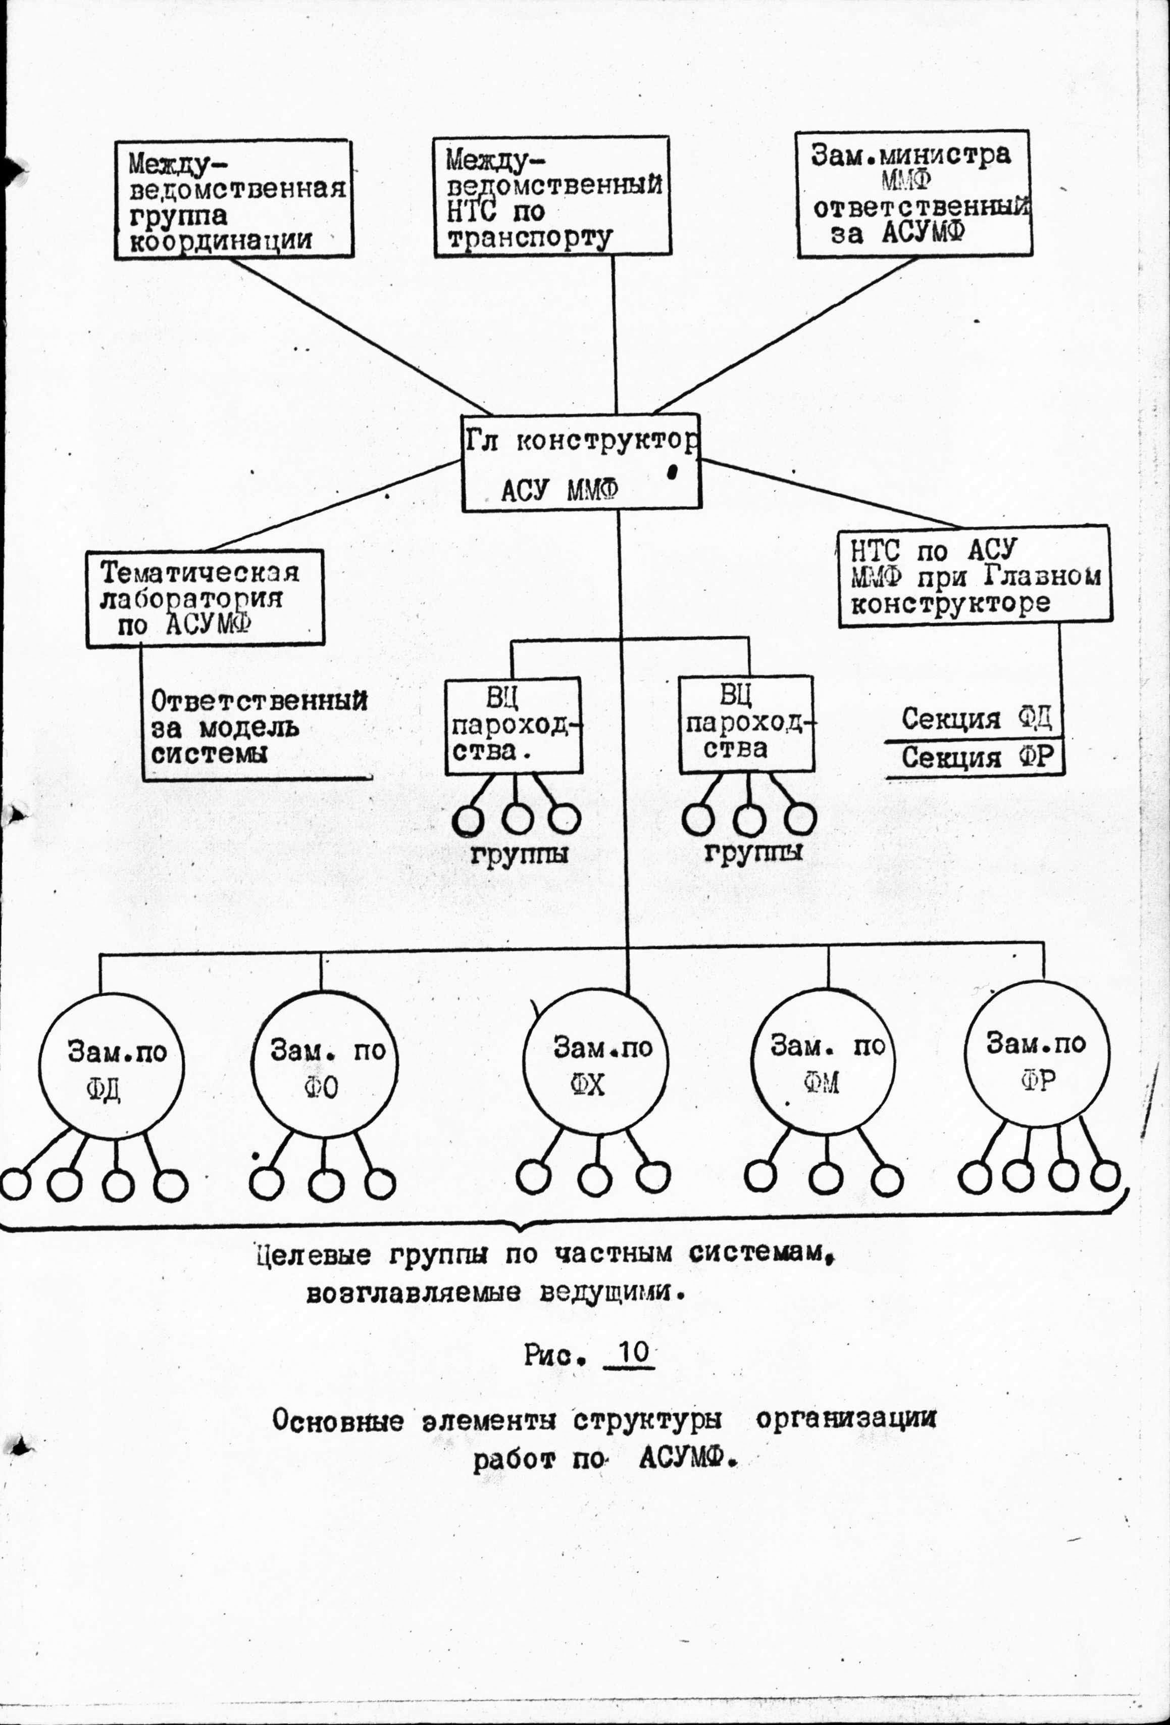

Формы организации. Перечисленные структурные подраз­деления могут существовать и работать в различных орга­низационных формах. Эти формы могут различаться харак­тером научного, административного и хозяйственного под­чинения. На первых порах, учитывая существующее в ММФ положение, следует предпочесть формы кооперации много­численных, по существу не подчиненных друг другу, подраз­делений. Однако, впоследствии нужно постепенно перехо­дить к большей концентрации управления, сосредоточивая в руках Главного конструктора реальную власть для ре­шения вопросов.

На первых порах достаточно установить порядок, согласно которому финансирование любых работ в рамках АСУМФ про­изводится только по решению Главного конструктора.

Ключевой фигурой организации совершенствования управ­ления отраслью с помощью машинных информационных систем является ведущий по частной системе.

Создание коллектива ведущих по частным системам есть основная задача Главного конструктора АСУМФ.

Ведущий должен нести ответственность за реальное частное улучшение управления отраслью. Он должен обеспе­чивать решение вполне определенной частной задачи в общей стратегии. На его ответственности лежит все, что необходимо, чтобы организационный механизм действовал в соответствии с замыслом. Он должен заботиться о проведении общей идеологии и замысла, понимать место и значение решаемой им задачи в общей стратегии.

В его обязанности входит выбор технических средств и технических решений, обеспечение создания теоретических основ, если это необходимо, организация работ своей груп­пы и обслуживающей его кооперации. Он должен беспокоить­ся об обеспечении работ и связи их с другими работами и подсистемами. В его обязанности входит планирование и финансирование работ его группы и кооперации, сохранение, формирование и воспитание своего коллектива, отчетность и оценка работы коллектива. Он должен обеспечить предъяв­ление и защиту документации и действующего механизма.

От ведущего по частной системе не требуется владения программированием, математическими методами, детальное знание экономики, способность работать на ЭВМ и т.д.

Он не может и не должен знать все эти вещи так, как их знают специалисты. Его задача состоит в том, чтобы объе­динить знания всех необходимых специалистов для дости­жения поставленной перед ним цели.

Важную роль в создании общественного мнения научно-технической общественности призван сыграть Научно-тех­нический Совет по АСУМФ при Главном конструкторе.

Состав Совета должен быть достаточно представитель­ным и должен включать как разработчиков, так и будущих потребителей создаваемых систем.

Видимо, целесообразно в составе Совета иметь две отдельные секции, фактически являющиеся двумя самостоя­тельными Советами: одну по системам управления для действующей Морской транспортной системы, другую по системам управления для развития действующей системы (соответственно: секция ФД и секция ФР).

В состав секции развития следует включить представите­лей Министерства судостроительной промышленности, Ми­нистерства строительства, Министерства Внешней торговли, Госплана.

Приведенные в "Типовом проекте организации разработки отраслевой системы управления" (ГКНТ) рекомендации о назначении заместителей Главного конструктора по эко­номике, науке и реализации вряд ли оправданы. Как уже было показано, заместители Главного конструктора должны контролировать создание определенных систем, объединяя в интересах их создания все необходимые специальности. Точно также не оправданна рекомендация о создании группы управления созданием АСУМФ при ГКНТ или ММФ. Разделение компетенции и власти недопустимо.

Главный конструктор должен отвечать за действующую и приносящую пользу систему.

Организационное обеспечение работы над перво­начальным, наиболее выгодным и предельным комплексом систем.

В разделе 4.1. обоснована целесообразность параллельной разработки и отчасти параллельного внедрения и освоения систем первоначального, наиболее выгодного и предельного уровня.

Большое значение имеет организация, позволяющая реализовать этот элемент стратегии.

Одна из возможных организационных форм состоит в выделении в тематическом коллективе при Главном конструкторе АСУМФ трех независимых групп, работающих параллельно над системами трех уровней.

Роль и значение этих групп на протяжении всего периода работ по созданию комплекса МИС для ММФ изменяются.

На начальном этапе инициатива и власть находятся в руках группы первоначальной системы. Этой группе нужно решить самую трудную задачу – сделать правильный первый шаг. Пока первая группа решает свою задачу, вторая группа должна полностью подготовиться к решению второй задачи, учитывая результаты первой группы и опираясь на них. Третья группа, занимающаяся предельной системой в этот же период должна поставить на разработку все необходимые научно-исследовательские работы. По завершении создания системы первоначального уровня, инициатива и власть перейдут ко второй группе, а коллектив первой группы распределяется между второй и третьей группой. Пока вторая группа реализует свою обширную программу, третья группа должна полностью закончить подготовку создания предель­ной системы.

Проведение такой формы организации имеет некоторые недостатки. Один из недостатков состоит в том, что сотруд­ники последующих групп приступают к работе отлично зная систему, которую предстоит создать, но не имея практическо­го опыта равного опыту сотрудников первой группы. Этот недостаток можно частично компенсировать производя частичный и постепенный обмен сотрудников различных групп.

4.3. ОРГАНИЗАЦИЯ РАБОТ ПО ЭТАПАМ СОЗДАНИЯ КОМПЛЕКСА МАШИННЫХ ИНФОРМАЦИОННЫХ СИСТЕМ ДЛЯ ММФ.

Различные подходы к созданию автоматизированных систем управления требуют различной организации работ как в целом, так и по их этапам. "Механизация планово-экономических рас­четов" почти не задевает функций руководства. Организация работ по "механизации" довольно проста. Создание современ­ного комплекса машинных информационных систем, которое рассматривается в этом отчете, представляет собой в орга­низационном отношении сложную задачу. При этом наиболее специфичным и требующим наибольшего внимания этапом являет­ся этап освоения. Поэтому особенности организации на этапах разработки рабочего проекта и внедрения рассматриваются кратко. Основное внимание уделяется этапу освоения.

(1) Организация работ на этапе разработки рабочего проекта.

Если Аванпроект выполнен качественно, организация разработки Рабочего проекта серьезно упрощается. В этом случае этот этап требует, в основном, инженерно-проектной, конструкторской работы. Научно-исследовательские работы должны быть сведены к минимуму. Успех разработки рабочего проекта зависит от того, насколько тщательно, в увязке с действующими процедурами и процедурами новых смежных систем, проработана функциональная схема системы. Большую роль могут сыграть в разработке рабочего проекта методы, позволяющие синтезировать структуру рабочей системы.

В ходе разработки рабочего проекта могут отрабатываться в экспериментальном порядке отдельные элементы и подсистемы. В состав Рабочего проекта должны входить раз­делы, вполне определяющие в своей совокупности буду­щую систему и процесс ее внедрения и освоения.

Для организации работ на этом этапе вполне могут быть применены системы сетевого планирования и управления, как в простых, так и в развитых формах.

(2) Организация работ на этапе внедрения

Работы на этапе внедрения являются продолжением разработки системы и могут перекрываться с ними. Поскольку эти работы относительно просты, охватывают большой коллектив исполнителей, а цели работ являются вполне определенными, здесь также могут применяться системы сетевого планирования и управления.

Организация этапа сравнительно проста в начале, когда происходит закупка, строительство и установка технических средств, разработка программ, размножение документации и т.д. и усложняется в конце, когда должна быть произведена частичная и комплексная отладка элементов системы перед пуском.

К этому же этапу может быть отнесено обучение руко­водителей и специалистов и их тренировка. Однако, обучение следует проводить только в том случае, если пуск системы гарантирован и только непосредственно перед пуском.

(3) Организация работ на этапе освоения системы

Из всех этапов этот этап является самым сложным и трудным.

Выполнение работ на этом этапе требует установления контроля над организацией отрасли, большой живой органи­заторской работы. Должно быть уделено большое внимание созданию доброжелательного отношения. Все эти вопросы рассматриваются в этом разделе.

Характеристика процесса освоения комплекса МИС и условия, обеспечивающие освоение.

Процесс совершенствования управления с помощью ма­шинных информационных систем является чрезвычайно спе­цифическим процессом.

Основные черты этого процесса определяются особен­ностями смены представлений, навыков и отношений боль­шого коллектива обычно хорошо сработавшихся людей.

Процесс совершенствования управления с помощью машин­ных информационных систем приводит к качественно новому результату-объединению способностей человека и машины. Достижение этой цели возможно только в длительной и острой борьбе с глубоко укоренившимися привычными пред­ставлениями и навыками, в борьбе с сопротивлением, кос­ностью человеческого сознания, проявляющейся в открытых и скрытых, пассивных и активных формах. Борьба может так­же осложняться тем, что внедряемые изменения могут затра­гивать интересы и положение некоторых должностных лиц. Необходимость вести такую борьбу придает всему про­цессу совершенствования управления характер настоящего боя, со своими тактиками сторон, военными хитростями, потерями, поражениями и победами.

Добиться безукоризненного выполнения частной операции может быть также важно и трудно, как занять господствую­щую высоту. Как и в бою, успех в этой работе зависит от искусства полководца – повседневного руководителя работ.

Фронтовой характер процесса совершенствования орга­низации и управления исключает формально-бюрократический подход, требует точного знания реальной обстановки, надежного контроля над уже завоеванным, четких ближай­ших целей и ясной общей стратегии, ясных тактических за­мыслов и отличного их исполнения.

Коллектив, ведущий эту работу, должен быть постоянно готов к всевозможным неожиданностям, должен быстро реа­гировать на события, затрагивающие тактические или стра­тегические цели, в противном случае местное или общее поражение неминуемо. Он должен хорошо знать своих времен­ных и постоянных союзников, а также своих "противников". Большую опасность представляет необъективная оценка дос­тигнутых результатов. Кажущийся успех может обернуться крупным поражением.

Внешнее благополучие может оказаться ложным. Современный фасад машинной системы может оказаться лишь декорацией, скрывающей допотопные, но хорошо обжитые постройки.

Понимание "фронтового" характера процесса совершен­ствования организации и управления с помощью МИС является общей рамкой для любого изучения, анализа или рас­смотрения. В особенности это касается организации работ по созданию комплекса МИС и их освоению.

Установление контроля над организацией отрасли.

Для правильной организации работ по созданию комп­лекса МИС в отрасли важное значение имеет понимание ру­ководством отрасли сущности тех изменений, которые при­носит начало работ по МИС.

Руководство отрасли должно ясно сознавать, что с началом работ по МИС происходит (возможно, частичное) выделение функции организации. Руководство отрасли долж­но ясно сознавать глубину и серьезность изменений, связанных с выделением этой функции.

До начала работ по МИС только руководство отрасли и его функциональных подразделений могло разрабатывать изменения организации и методов работы Министерства, его подразделений и предприятий. Эта функция являлась пре­рогативой руководства. Однако, современные требования к этой функции настолько усложнили ее выполнение, что оказывается необходимым исключить эту функцию из числа функций, выполняемых руководством, и передать ее выпол­нение специальному и довольно многочисленному органу.

В отличие от прежней практики, этот орган будет готовить широкие и глубокие, нередко всеобъемлющие изменения ор­ганизации отрасли и ее управления. Проведение в жизнь этих изменений требует кропотливой повседневной работы, выполнение которой непосильно для руководства отрасли. Вновь созданный орган также не может вести эту работу, так как он не располагает необходимой властью и влия­нием. Выход только один и он состоит в том, чтобы пере­дать вместе с функциями разработки изменений организации и управления власть проводить в жизнь эти изменения. Разумеется, за руководством отрасли остается право контро­ля деятельности этого органа. Его основные решения дол­жны санкционироваться руководством отрасли. Но всю работу по изменению организации должен провести этот орган.

Формальная передача власти этому органу решением коллегии Министерства еще не решает вопроса, так как новый функциональный орган должен установить реальный контроль над организацией, а также обеспечить свое влия­ние в необходимых случаях. Стратегию можно проводить только при наличии эффективного контроля.

Контроль имеет целью предотвратить бесконтрольное изменение организации, особенно в нежелательном направ­лении, а также обеспечить контролируемое изменение орга­низации в желательном направлении.

Формы принуждения (в том числе и формы стимулирования), которые используются для того, чтобы установить контроль, могут быть самыми разнообразными. Как правило, необходимый эффект достигается только при применении комплекса мер.

Вообще говоря, контроль не может быть установлен с помощью разрешения что-то делать, так как такое разрешение не может прекратить, выключить прежде выполнявшиеся про­цедуры и направить деятельность руководителей и специа­листов в желательное русло. Эффективный контроль может быть установлен только с помощью запретительных ограни­чений.

Примерами таких ограничений могут быть:

* введение в действие системы контроля за изменением структуры организации,
* введение в действие системы контроля за действую­щими формальными организационными процедурами,
* перевод формальной организационной системы на ЭВМ.

Большое распространение могут получить процедуры типа "защелки”. Такие процедуры, распределенные по цепочке операций функциональной процедуры обеспечат последо­вательный переход от одной операции к другой (в дальнейшую операцию не принимается, если нет подписи о выпол­нении предыдущей и др.).

Определенное значение может иметь выборочный контроль проведения процедур высшим руководством отрасли, а также систематическая ревизия или инспектура процедур.

Контроль должен устанавливаться только тогда, когда он действительно необходим. В противном случае установ­ление контроля может быть вредным.

Живая организаторская работа при освоении.

Контроль за организацией является необходимым, но не достаточным условием успеха освоения новой системы. Установление ограничений способствует освоению нового, создавая постоянное давление в желательном направлении,но не обеспечивает, само по себе, позитивного решения возни­кающих в ходе освоения конкретных вопросов. Решение этих воп­росов есть задача повседневной живой организаторской рабо­ты. Роль живой организаторской работы при освоении исклю­чительно велика и ничем не может быть заменена. Только она позволяет наладить и пустить в ход все мелкие и мельчайшие элементы системы, которые и определяют успех или неудачу всей работы в целом. В создании технических средств эта деятельность известна под названием "наладка", "отработка", "пуско-наладочные работы".

Известно, что, независимо от типа, размера и характера объекта, наладка всегда имеет ключевое значение, позволяет выявить массу дефектов как в документации, так и в самой системе. Значение наладки при создании организа­ционных механизмов больше, чем при создании технических средств.

Роль самоорганизации.

Наряду с живой организаторской работой во многих случаях, особенно в случае пуска в ход сложных процедур, важное значение может иметь самоорганизация.

Поставленные в условия надлежащим образом сконструирован­ных ограничений, коллективы будут иметь тенденцию к само­организации. Эта тенденция, контролируемая и направляе­мая, может способствовать решению многих трудных вопросов. Недостаток веры в способность людей организоваться для решения задачи, склонность к детальному предопределению всех операций могут серьезно осложнить работу по совер­шенствованию управления. В условиях, когда создается система управления, требующая большой гибкости, пренебрежение самоорганизацией может сделать задачу улучшения управ­ления неразрешимой.

Организация создания доброжелательной атмосферы при освоении новой системы.

Многочисленные срывы и затруднения, сопровождающие освоение, могут создавать нервозную, напряженную обстановку. Только ясное сознание правильности проводимой работы, понимание ее необходимости и полезности, понимание трудностей и срывов могут создать в целом доброжелатель­ную обстановку, смягчающую напряженность.

Существует ряд принципов, которые позволяют решить задачу создания доброжелательной атмосферы.

Некоторые из них состоят в следующем:

* постоянное и всестороннее информирование коллектива отрасли или ее надлежащей части о ведущихся и намечаемых работах, о трудностях и результатах,
* об успехах одних коллективов и неправильной позиции других,
* целенаправленная работа общественных организаций в интересах внедрения новой системы, создания об­становки нетерпимости к коллективам, уклоняющимся от действительного освоения, стимулирование кол­лективов, успешно работающих над освоением,
* популяризация идей и методов новых систем, возбуж­дение интереса к этой новой и важной области.

ЗАКЛЮЧЕНИЕ

1. В ходе проделанной работы рассмотрен широкий круг вопросов, касающихся постановки задачи о совершенствовании системы управления Морской транспортной системой, подходе к решению этой задачи, проведена оценка состояния Морской тран­спортной системы и анализ проблем этой системы, анализ возможности использования машинных инфор­мационных систем для решения этих проблем, опре­делена номенклатура машинных информационных систем, рассмотрены вопросы выбора стратегии созда­ния комплекса этих систем и организации работ по их созданию.

2. Основными результатами проведенной работы являют­ся:

* принятие и демонстрация проведения подхода к совершенствованию системы управления, идущего "от проблем", а не "от возможностей",
* принятие, как основы для рассмотрения всех вопросов улучшения управления Морской транспорт­ной системой, подхода, ставящего в центр всего рассмотрения главное звено – человека – руководителя или специалиста,
* введение понятия "Морской транспортной системы", разделение ее состава на технологическую систему, поддержания и восстановления и систему снабжения,
* получение прикидочной оценки проблем сущест­вующей Морской транспортной системы, а также примерная оценка номенклатуры машинных ин­формационных систем,
* предложение об оценке потенциально-возможных улучшений управления Морской транспортной системы на модели этой системы, реально представляющей технологическую подсистему и подсистемы поддержания и сохранения, условия работы, входы и выходы и идеально представляю­щей систему управления. Указано, что оценка, полученная на этой модели, дает основание для определения целесообразных вложений в совершен­ствование системы управления,
* четкая ориентация машинных информационных систем на решение проблем позволило поставить в пра­вильное положение информационную и оптимиза­ционную части этих систем,
* определены факторы, влияющие на выбор стратегии разработки, предложен метод построения стратегии,
* детально изложены вопросы организации работ по созданию комплекса МИС.

3. Основные недостатки проведенной работы заключа­ются в следующем:

* подход к совершенствованию систем управления, идущий "от проблем", проведен на протяжении работы недостаточно последовательно,
* определение характеристик Морской транспорт­ной системы и анализ проблем проведены поверх­ностно,
* не дана методология организации работ на этапе выбора системы (организация комплексных науч­ных исследований),
* поверхностно рассмотрена организация работ на этапе разработки рабочего проекта и внед­рения,
* рекомендации по организации слишком общи.

4. Проведенная работа является первой попыткой применить идеи системного анализа к проблеме улучшения управления Морской транспортной сис­темы •

5. Результаты, полученные в работе, могут быть исполь­зованы в текущей работе, а также при разработке Аванпроекта.

6. Результаты работы в основном соответствуют условиям договора и требованиям Технического задания.

7. Рекомендации на дальнейшее проведение работ в данном направлении:

* разработать вопросы организации комплексных научных исследований применительно к задаче улучшения управления Морской транспортной системы.
* продолжить работу по более глубокому и обстоятельному раскрытию вопросов, поверх­ностно изложенных в отчете, конкретизировать отдельные общие положения,
* осуществить экспертизу на основе идей дан­ной работы организации работ по улучшению управления отраслью, сложившейся в ММФ.

ЛИТЕРАТУРА

К части 1.

1. М. Парнюк, А. Яценко. Возможность, действительность и цель.

В сборнике "Проблема возможности и действитель­ности". Ленинградская кафедра философии АН СССР, "Наука", 1964 г. М.-Л. стр.142 - 158.

2. С.П. Никаноров. Проблематика организации научных исследований и разработок. В сборнике "Проблемы организации научных исследований и разработок". "Наука",1967 г. М., стр. 23 - 33.

3. С.Л. Оптнер. Системный анализ для решения деловых и промышленных проблем. Перевод с английского С.П. Никанорова. Издание ЦЭМИ АН СССР (ротапринт). 1967 г.

4. С.П. Никаноров. О принципах и критериях орга­низации комплексных научных исследований и классе планируемых исследований. 1960 г. Не публиковалась.

5. Б.С. Флейшман. О потенциальной эффективности функционирования сложных систем. Тезисы доклада на научно-технической конференции "Научные и практические проблемы больших систем", опуб­ликованы в сборнике издания Московского дома научно-технической пропаганды имени Ф.Э. Дзержинского. Москва, 1967 г., сборник 1, стр. 56 - 62.

6. С.А. Думлер. Системы управления.

7 Проектное задание автоматизированной системы управ­ления строительством Главзапстроя. Минстрой СССР, Главзапстрой. Ленинград, 1967 г.

8. Никаноров С.П. Общая характеристика машинных информа­ционных систем, как инструмента для решения организа­ционных задач. В сборнике материалов по курсу "Проблемы управления". МГУ, 1965 г. (ротапринт).

К части II.

1. В.Г. Бакаев. Эксплуатация морского флота. "Транспорт", Москва, 1965 г.

2. СССР в цифрах. ЦСУ СССР. "Статистика". 1967 г.

3. В. Бакаев. Реформа и управление. "Правда" № 17895, 1967 г.

4. Выше уровень эксплуатационной работы. Передовая статья в журнале "Морской флот" № 7, 1967 г.

5. Фролов А.С. Комплексная организация работы флота и портов "Транспорт", 1962 г.

6. Андреев-Голубев Н.И. Внешнеторговые транспортные опе­рации и фрахтование судов. Лекции. Одесса. 1965 г.

7. Ю. Сергеев. Координация фрахтования. "Внешняя торговля", 1966, № 12, стр.12.

8. Зельдович М.П. Организация ремонта судов Морского флота. Изд. "Морской транспорт*. М-Л, 1951 г.

9. Е.Н. Костров, Л.Б. Лобанов. Опыт Кононерского судо­ремонтного завода по внутризаводскому планированию.

"Морской транспорт", 1958 г.

10. М.А. Гнотков. Комплексное развитие Морского флота и портов. 1965 г.

11. А.А.Канаев. Энергетика судов будущего. "Судостроение", 1967 г.

12. Ю.А. Новосельцев. Магистрали грядущего.

13. Д. Зотов. Статья в журнале "Морской флот" №3, 1967г.

14. А. Поликарпов. Лучше использовать производственные мощности портов, "Морской флот" № 7, 1967г.

К части III.

Статья Л.А. Чверткина в Трудах ЦНИИМФ, выпуск 52,1963 г.

Статья К.Н. Денисова, Л.М. Гаськова, А.Н. Киселева, Б.Я.Рогинского в Трудах ЦНИИМФ, выпуск 59, 1964 г.

Статьи К.Н. Денисова, Е.Н. Перевезенцева, А.Н. Киселева, В.К.Кулагина, К.З. Махмутова в Трудах ЦНИИМФ, выпуск 77, 1965 г.

Статьи К.Н. Денисова, Л.М. Гаськова, Л.А. Чверткина, С.С. Сурина, В.В. Чалова, А.Б. Грибова, Е.Н. Перевезенцева, В.К. Кулагина, А.А.Бакаева, К.З. Махмутова, А.Н. Киселева в Трудах ЦНИИМФ, выпуск 80, 1967г.

Отчет по теме ЭМФ-65-06 "Совершенствование системы управления морским транспортом на базе применения мате­матических методов и вычислительной техники" ЦНИИМФ, 1965 г.

Статьи Н. Ковалева о моделировании в сборнике "Судовождение", № 4, 1964 г. и "Морской флот" № 1, 1966 г.

Статьи Л.П. Зуева, В.Е. Чернобривща в журнале "Судо­строение", № 9, 1967 г, В. Хоктадзе, Е. Бурсона в журнале "Морской флот" № 9, 1967г. О применении систем СПУ на СРЗ и в портах.

Обзор иностранной литературы "Применение математи­ческих методов и вычислительной техники в судоходстве за рубежом".

М.Д. Можаровский. Союзморниипроект. Москва, 1966 г.

К части IV.

1. Сводный отчет по разработке СУР в 1964-1966 годах.

2. С.П. Никаноров. Организационные системы и процедуры как база для построения машинных информационных систем.

В сборнике материалов по курсу "Проблемы управления". МГУ, 1965г. (ротапринт).

3. Руководящие технические материалы по разработке СУР. 1965 г.

4. Библиография по организационным системам и процеду­рам.

48 названий. Составитель Гаврилова И.А. Издание кафедры экономики МВТУ им. Баумана.

ПРИЛОЖЕНИЕ

ТЕХНИЧЕСКОЕ ЗАДАНИЕ НА ТЕМУ

ТЕХНИЧЕСКОЕ ЗАДАНИЕ НА ТЕМУ

" " июня 1967 г. г. Москва

Выдано Московскому Государственному педагогическому институту имени В.И. Ленина организацией п/я F—4488.

1. Наименование исследования

"Разработка предложений по организации работ по созданию автоматизированной системы управления Морским Флотом"

2. Цель исследования.

Создание методических основ для работ по автоматизированной системе управления Морским флотом.

3. Содержание работы.

1) Разработка принципов организации работ по созданию АСУМТ.

2) Определение целей разработки АСУМТ.

3) Разработка организационной структуры для разработки АСУМТ.

4) Разработка рекомендаций по этапам и порядку разработки и внедрения АСУМТ.

5) Разработка рекомендаций по разработке Аванпроекта АСУМТ.

4. Методика работы.

Работы основаны на использовании идей систем­ного анализа.

5. Результаты работы.

Отчеты по вопросам пункта 3 настоящего технического задания.

6. Порядок промежуточного согласования работы.

Результаты работы обсуждаются с представите­лем заказчика.

7. Порядок использования результатов работы.

Результаты работы составят содержание соответ­ствующих разделов Аванпроекта АСУМТ.

8. Особые условия.

Настоящее техническое задание может уточняться и изменяться обоими сторонами по согласованию друг с другом.

Заказчик обеспечивает исполнителю возможность ознакомления с необходимыми для выполнения настоящего технического задания материалами организации п/я Г-4488.

|  |  |
| --- | --- |
| Техническое задание выдал: | Техническое задание принял: |
| Зам. руководителя  предприятия п/я Г-4488  (Б. Хабур) | Зам. ректора МГПИ по  научной работе  (А. Степанов) |
| " " июня 1967 г. | " " июня 1967 г. |